МІНІСТЕРСТВО ОСВІТИ І НАУКИ УКРАЇНИ
ЧЕРКАСЬКИЙ ДЕРЖАВНИЙ БІЗНЕС-КОЛЕДЖ

Т.М. Боровик, С.В. Бурмістров, І.А. Дернова

НАВЧАЛЬНО-МЕТОДИЧНА РОЗРОБКА:
загальні вимоги до змісту та оформлення

Черкаси – 2024
УДК 001.8 (072)

Рекомендовано до друку рішенням Вченої ради
Черкаського державного бізнес-коледжу
Протокол № 10-23/24 від 26 червня 2024 р.

Укладачі: Боровик Т.М., Бурмістров С.В., Дернова І.А.
Навчально-методична розробка:
Загальні вимоги до змісту та оформлення.
Черкаси, 2024 р. – 51 с.

Рецензент: Данилюк С.С., доктор педагогічних наук, професор, професор кафедри іноземних мов Черкаського національного університету імені Богдана Хмельницького

У пропонованому доробку описано послідовність етапів роботи, узагальнено вимоги щодо структури, змісту, обсягу навчально-методичних розробок та містять рекомендації щодо їх оформлення, що сприятиме якісній підготовці навчально-методичних видань Черкаського державного бізнес-коледжу.
Доробок містить характеристику навчальних видань, етапи підготовки до публікації, загальні вимоги до змісту та оформлення навчально-методичної розробки, термінологічний словник.
Призначений для педагогічних та науково-педагогічних працівників ЧДБК.

Затверджено на засіданні методичної ради  Протокол № 5-23/24 від 07 червня 2024 року | © Т.М. Боровик,  С.В Бурмістров,  І.А. Дернова, 2024
ЗМІСТ
ВСТУП | 4
Види навчальних видань та їх характеристика | 6
Етапи підготовки до публікування навчально-методичних розробок | 10
Загальні вимоги до змісту навчально-методичних розробок | 14
Загальні вимоги до оформлення навчально-методичних розробок | 21
Термінологічний словник | 33
Список використаних джерел | 36
Додатки | 39

ВСТУП
Згідно Законів України «Про освіту» [1], «Про вищу освіту» [2], «Про фахову передвищу освіту» [3], «Про повну загальну середню освіту» [4], «Про затвердження Вимог до оформлення дисертації» [5], Положення про організацію освітнього процесу в Черкаському державному бізнес-коледжі [6], Норми часу для планування та обліку навчальної роботи педагогічних і науково-педагогічних працівників закладів фахової передвищої освіти [7], Положення про нормування видів робіт науково-педагогічних та педагогічних працівників та рейтингову систему оцінювання викладачів, кафедр (циклових комісій) і факультетів (відділень) Черкаського державного бізнес-коледжу [8] одним із видів робіт педагогічного, науково-педагогічного працівника протягом навчального року є методична робота, в тому числі робота зі створення та удосконалення навчально-методичних посібників, підготовка їх до друку та подальшого використання в освітньому процесі.
Під час розробки методичних видань перед викладачами стоїть важливе завдання – забезпечити високий науковий та методичний рівень навчальних видань, доступність та логічну послідовність викладу матеріалу, відповідність державним стандартам освіти із врахуванням поточних вимог ринку праці.
Методична розробка підготовлена у відповідності до Національного стандарту про «Видавання. Основні види» [9], нормативно-правових документів Міністерства освіти і науки України, які регламентують методичну роботу у закладі освіти з метою уніфікації та підвищення якісного рівня методичних видань, які готуються педагогічними та науково-педагогічним працівниками Черкаського державного бізнес-коледжу.
Доробок містить характеристику навчальних видань, етапи підготовки до публікації, загальні вимоги до змісту та оформлення навчально-методичної розробки, термінологічний словник.
Призначено для використання педагогічними та науково-педагогічними працівниками Черкаського державного бізнес-коледжу, які працюють над підготовкою методичних видань.
ВИДИ НАВЧАЛЬНИХ ВИДАНЬ
ТА ЇХ ХАРАКТЕРИСТИКА
Навчальне видання – це видання, що містить систематизовані відомості наукового або прикладного характеру, викладені у зручній для вивчення й викладання формі [9, с. 10]. Перелік навчальних видань регламентовано Національним стандартом України «Видання. Основні види. Терміни та визначення» (ДСТУ 3017-2015) п. 4. «Види навчальних видань» [9, с. 13-16].
Навчально-методичне видання (розробка) – це посібник, у якому послідовно викладено навчальний матеріал стосовно певної дисципліни, що містить різні види, рівні завдань та спрямоване на підвищення якості викладання освітніх компонентів. Основні види навчально-методичних розробок, згідно [9], які можуть використовуватися в освітньому процесі коледжу:
- силабус;
- навчальна програма;
- підручник;
- навчальний посібник:
- навчально-методичний посібник:
- навчальний наочний посібник;
- наочний посібник;
- методичні рекомендації (методичні вказівки);
- курс лекцій;
- конспект лекцій;
- навчально-методичний комплекс;
- словник;
- термінологічний словник;
- хрестоматія;
- практикум;
- практичний порадник;
- робочий зошит тощо.
Силабус – це документ, який містить план та опис матеріалів, які будуть вивчатися під час конкретного курсу. Він включає в себе інформацію про теми, завдання, обов'язкову літературу, вимоги до оцінювання, графік занять і інші деталі, пов'язані з вивченням конкретної дисципліни.
Навчальна програма – навчальне видання, що визначає зміст, обсяг, а також порядок вивчення і викладення певної навчальної дисципліни чи її розділу» [9].
Підручник – навчальне видання з систематизованим викладом дисципліни (її розділу, частини), що відповідає навчальній програмі та офіційно затверджене як таке [9].
Навчальний посібник – навчальне видання, що доповнює або частково/повністю замінює підручник та офіційно затверджене як таке [9].
Навчально-методичний посібник – навчальне видання з методики викладання навчальної дисципліни (її розділу, частини) [9].
Навчально-наочний посібник – навчальне видання, яке містить ілюстративно-наочні матеріали, що сприяють вивченню і викладанню дисципліни, засвоєнню їх змісту [9].
Наочний посібник – образотворче видання, змістом якого є переважно зображення, призначене для застосовування у навчальному процесі, практичній діяльності [9].
Електронне видання - документ, інформацію в якому подано у формі електронних даних і для використовування якого потрібні засоби обчислювальної техніки [9].
Методичні рекомендації (методичні вказівки) практичне видання, що містить роз’яснень з певної теми, розділу або питання навчальної дисципліни рекомендації та настанови з методикою виконання виконання певних завдань, дій, процесів, операцій практичної діяльності [9].
Курс лекцій – навчальне видання певного викладу тем навчальної дисципліни, визначених програмою [9].
Текст лекцій – навчальне видання викладу матеріалу певних розділів навчальної дисципліни [9].
Конспект лекцій – навчальне видання стислого викладу курсу лекцій або окремих розділів навчальної дисципліни [9].
Навчально-методичний комплекс – навчальне видання на допомогу студентам у навчанні з викладом основного змісту та завдань лекційних та практичних занять [9].
Словник – довідкове видання впорядкованого переліку мовних одиниць (слів, словосполучень, фраз, термінів, імен, знаків), доповнених відповідними довідковими даними [9].
Термінологічний словник – словник термінів та визначень певної галузі знань [9].
Хрестоматія – навчальне видання літературно-художніх, історичних, наукових, мистецьких чи інших творів або їх частин, які є об’єктом вивчення певної навчальної дисципліни або виховання особистості відповідно до офіційно затвердженої навчальної програми (різновид – книга для читання) [9].
Практикум – навчальний посібник, що містить сукупність практичних завдань і (або) вправ із певної навчальної дисципліни, які сприяють засвоюванню набутих знань, умінь і навичок [9].
Примітка. До практикумів належать збірники задач і вправ, тестові завдання, збірники текстів диктантів і переказів, інструкції до лабораторних і практичних робіт тощо [9].
Практичний порадник – видання, розраховане на самостійне оволодіння будь-якими виробничо-практичними навичками [9].
Робочий зошит – навчальний посібник, що містить особливий дидактичний матеріал і сприяє самостійній роботі здобувача освіти під час освоєння навчального предмета [9].
Класифікація навчально-методичних видань:
▪ за повторністю видань [9, c. 16]
- перше видання – навчально-методична розробка оприлюднена вперше;
- повторне (перевидання) видання – навчально-методична розробка, яка видається повторно без змін;
- доповнене видання – навчально-методична розробка, яка містить доповнення, оновлення попередньої версії (доповнення матеріалів, ілюстрацій).
▪ книжкові видання та їх види [9, c. 18]
Книжкове видання – видання у вигляді блока скріплених у корінці аркушів друкованого матеріалу будь-якого формату в обкладинці чи оправі.
Книга – книжкове видання обсягом понад 48 сторінок.
Брошура – книжкове видання обсягом від 4 до 48 сторінок.
Форма видання:
- електронне видання – документ, що містить інформацію в електронній формі, призначений для розповсюдження у незмінному вигляді та має вихідні дані [10].
- паперове видання – це вид видання, який створений у фізичній, паперовій формі.
Обсяг навчальних видань
Обсяг навчальних видань визначається в авторських аркушах. Авторським аркушем називається одиниця обсягу літературного твору, що дорівнює 40 тис. друкованих знаків. Друкованими знаками вважаються всі видимі друковані знаки (літери, розділові знаки, цифри тощо) та кожен пробіл між словами [11]. Для умовного обліку кількості авторських аркушів на підготовчому етапі написання методичної розробки доцільно використовувати наступний підхід: авторський аркуш становить 24 сторінки комп’ютерного тексту, який надрукований через 1,5 інтервали шрифтом Times New Roman, кегель 14 на стандартному аркуші формату А4.
ЕТАПИ ПІДГОТОВКИ ДО ПУБЛІКАЦІЇ
НАВЧАЛЬНО-МЕТОДИЧНИХ РОЗРОБОК
Етапи допуску до публікування
Навчально-методичні розробки, що допускаються до оприлюднення та використання в освітньому процесі коледжу проходять послідовні етапи підготовки роботи, погодження, затвердження та впровадження:
- написання;
- перевірка на унікальність та оригінальність;
- розгляд, внутрішнє рецензування та рекомендації на засіданні кафедри, циклової комісії;
- зовнішнє рецензування;
- розгляд та рекомендації Методичною радою;
- розгляд Вченою радою;
- впровадження в освітній процес.
Перевірка на унікальність та оригінальність
Структурований, методично обґрунтований, стилістично та граматично вивірений рукопис подається до бібліотеки для перевірки на унікальність та оригінальність тексту. Рівень оригінальності тексту для навчальних посібників відповідає вимогам визначених п. 3.2. Порядку перевірки на унікальність академічних та наукових текстів (наказ директора Коледжу від 28 грудня 2020 р.) Черкаського державного бізнес-коледжу. Шкала оцінки залежить від кількісного показника рівня оригінальності та унікальності твору і наведена в таблиці 1 [12, с. 4].
Виявлені у тексті навчально-методичної розробки запозичення вважаються правомірними, якщо вони є [12, с. 4]:
- власними назвами (індивідуальними найменуваннями окремих одиничних об’єктів, у т.ч. найменуваннями установ, назвами праць, які розглядаються у методичній розробці, бібліографічними посиланнями на джерела та ін.);
- усталеними словосполученнями, що характерні для певної сфери знань;
- належним чином оформлені цитуваннями;
- самоцитуванням (фрагментами тексту, що належать автору твору,
- опубліковані або оприлюднені в електронній формі ним у інших творах), якщо воно допускається.
Остаточне рішення про прийняття чи відхилення поданого тексту методичної розробки приймає завідувач кафедри, голова циклової комісії, це рішення обов’язково має бути аргументовано і зафіксовано в протоколі кафедри, циклової комісії [12, с. 5].
Розгляд, затвердження та рекомендації
щодо публікації навчально-методичних розробок
кафедрою, цикловою комісією
Відредагований, структурований рукопис разом із звітом про плагіат подається на кафедру, циклову комісію для розгляду та обговорення. Завідувач кафедри, голова циклової комісії призначає внутрішніх рецензентів, які перевіряють уніфікованість структури посібника, якість змістового наповнення, відповідність змісту навчально-методичної розробки освітній програмі за спеціальністю, забезпеченню формуванню компетентностей та програмних результатів освітнього компонента. Про результати такого рецензування доповідають на засіданні кафедри, циклової комісії.
На засіданні кафедри, за результатами обговорення приймається рішення про рекомендацію (або відхилення) до розгляду Методичною радою, про що робиться витяг з протоколу кафедри, циклової комісії.
Навчально-методична розробка, що пропонується до публікації має бути ретельно вичитана, вивірена на предмет відсутності орфографічних та стилістичних помилок.
Зовнішнє рецензування
Навчально-методична розробка обов’язково підлягає зовнішньому рецензуванню. Рецензентом може бути педагогічний або науково-педагогічний працівник іншого закладу освіти, який має науковий ступінь та/чи вчене звання за спеціальністю, що відповідає тематиці методичної розробки та/або викладає аналогічну дисципліну.
У шапці рецензії обов’язково потрібно вказати реквізити:
– слово «рецензія»;
– повна назва навчально-методичної розробки;
– автор/співавтори (укладач/укладачі) розробки;
– кількість сторінок;
– кількість ум. друк. арк. навчально-методичної розробки;
– місце видання.
Приклад оформлення рецензії
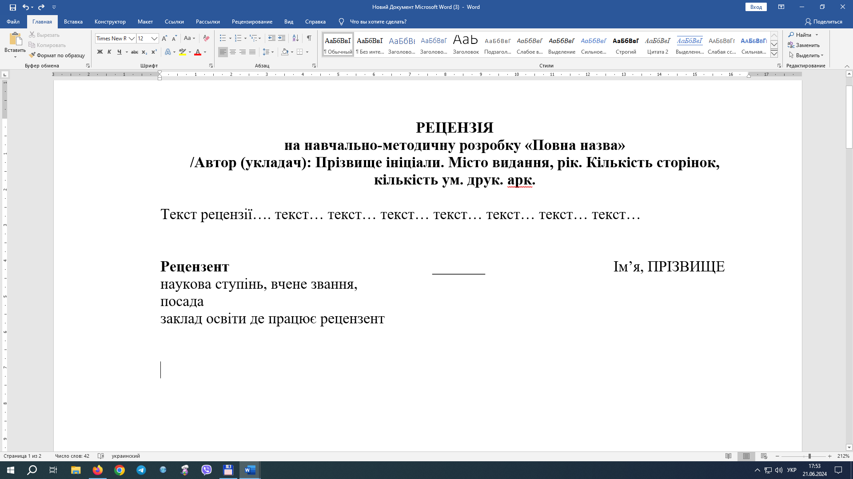
Примітка. Зверніть увагу на вимоги до скорочення назви наукового ступеня та наукового звання [13].

Зміст рецензії повинен дати оцінку методичної розробки та розкрити особливості структури навчального видання:
– рівень актуальності створеного навчального видання;
– висновок про відповідність змісту та повноту викладу меті написання навчального видання;
– якість розробки та оформлення методичної розробки;
– можливість пропозиції реалізації навчального видання в інших навчальних закладах;
– перелік позитивних сторін навчального видання;
– недоліки навчального видання та можливі пропозиції щодо їх усунення;
– позитивний висновок щодо досягнення мети створення навчального видання та пропозиція до її друку;
– позитивна оцінка якості реалізації навчального видання.
Достовірність підпису рецензента повинна бути завірена «мокрою» печаткою у відділі кадрів закладу освіти, установи у якому він працює.
Розгляд навчально-методичної розробки
методичною радою
Важливим етапом підготовки видання навчально-методичної розробки є подання, розгляд та рекомендації методичної ради. Підготовлена методична розробка та супровідний пакет документів передаються секретареві методичної ради. Зокрема:
– навчально-методична розробка в електронному вигляді;
– навчально-методична розробка в друкованому вигляді – так званий сигнальний примірник, який має повне, завершене оформлення з титульною сторінкою.
Для замовлення титульної сторінки навчально-методичної розробки необхідно звернутися до Інтернет-центру та надати наступну інформацію: назву навчально-методичної розробки, ПІБ автора (ів). Титульна сторінка виконується в уніфікованому корпоративному стилі, який визначено для такого типу робіт.
– звіт про плагіат;
– зовнішня рецензія;
– витяг з протоколу кафедри, циклової комісії, в якому зазначено рекомендації до впровадження в освітній процес та друку.
Під час планування роботи над методичними публікаціями варто враховувати рішення методичної ради Коледжу стосовно розгляду методичних розробок: напрацювання виносяться на методичну раду два рази на рік - у грудні та червні.
ЗАГАЛЬНІ ВИМОГИ ДО ЗМІСТУ НАВЧАЛЬНО-МЕТОДИЧНИХ РОЗРОБОК
Обов’язкові структурні частини навчально-методичної розробки
Навчально-методична розробка Черкаського державного бізнес-коледжу є уніфікованою та містить обов’язкові структурні частини, зокрема: анотацію, перелік основних позначень (не є обов’язковим елементом та застосовується за потреби), зміст, вступ, основна частина (наповнення якої залежить від виду навчально-методичної розробки), бібліографія: список використаних джерел, список рекомендованих джерел. Розглянемо кожну структурну частину та вимоги до її змісту та оформлення.
АНОТАЦІЯ
Анотацію (до 500-600 друкованих символів з пробілами) розміщують на 2-й сторінці розробки без заголовку. Зміст анотації має бути стислим, інформативним і містити відомості, що характеризують суть, зміст та питання, які були розглянуті під час виконання роботи.
Приклад оформлення анотації
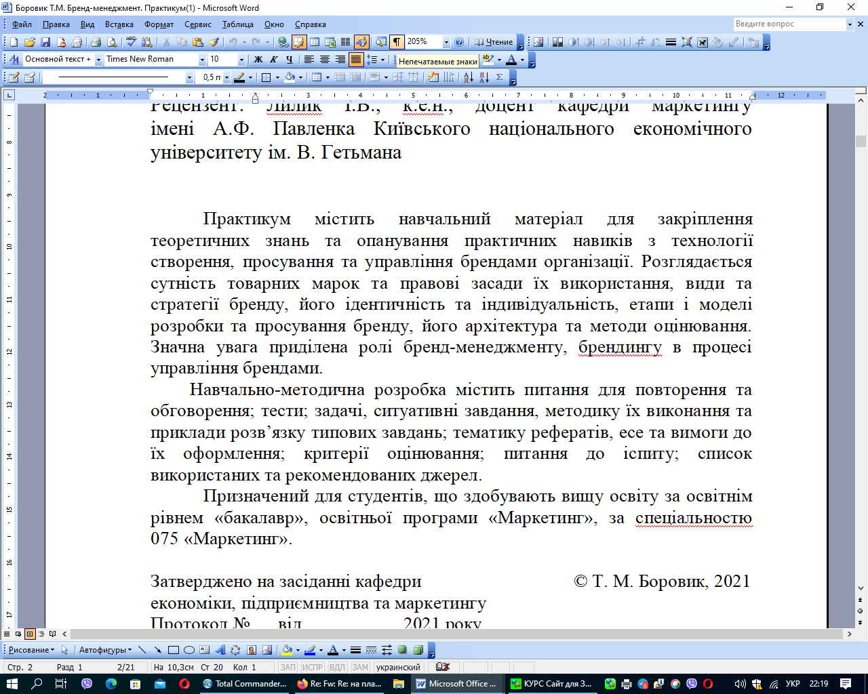

Перелік основних скорочень, позначень символів і одиниць, спеціальних термінів, які використовуються
Якщо в тексті використана специфічна термінологія, а також вживаються мало розповсюджені скорочення, нові символи, позначення, тощо, тоді їх перелік має бути наведений на окремому аркуші і розміщується перед змістом, навіть якщо вони розшифровуються по тексту.
Перелік повинен розташовуватись в стовпчик, в якому ліворуч в алфавітному порядку наводяться скорочення, символи, одиниці і терміни, а праворуч - їх розшифровування.
Даний перелік використовується для прискореного пошуку значення скорочень в тексті та оформлюється звичайним ненумерованим текстом. Скорочення пишуть напівжирним шрифтом, а пояснення – звичайним.
Спеціальні терміни – це специфічні назви, які вживаються у вузькому колі спеціалістів з даної області їх використання. Вони заносяться в список з метою розуміння тексту читачем, що не є спеціалістом в даній області знань.
Наприклад:
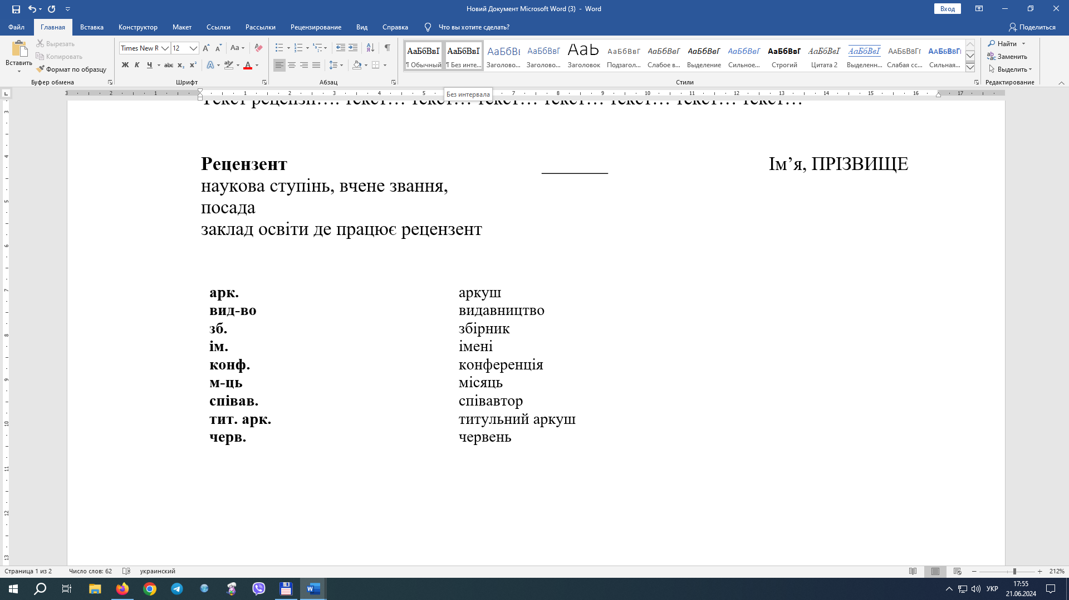

В список скорочень не заносяться:
- стандартні скорочення:

Наприклад:
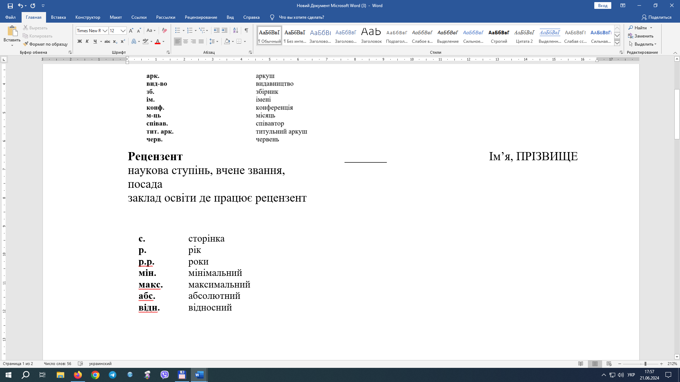

- загальноприйняті скорочення:
Наприклад:

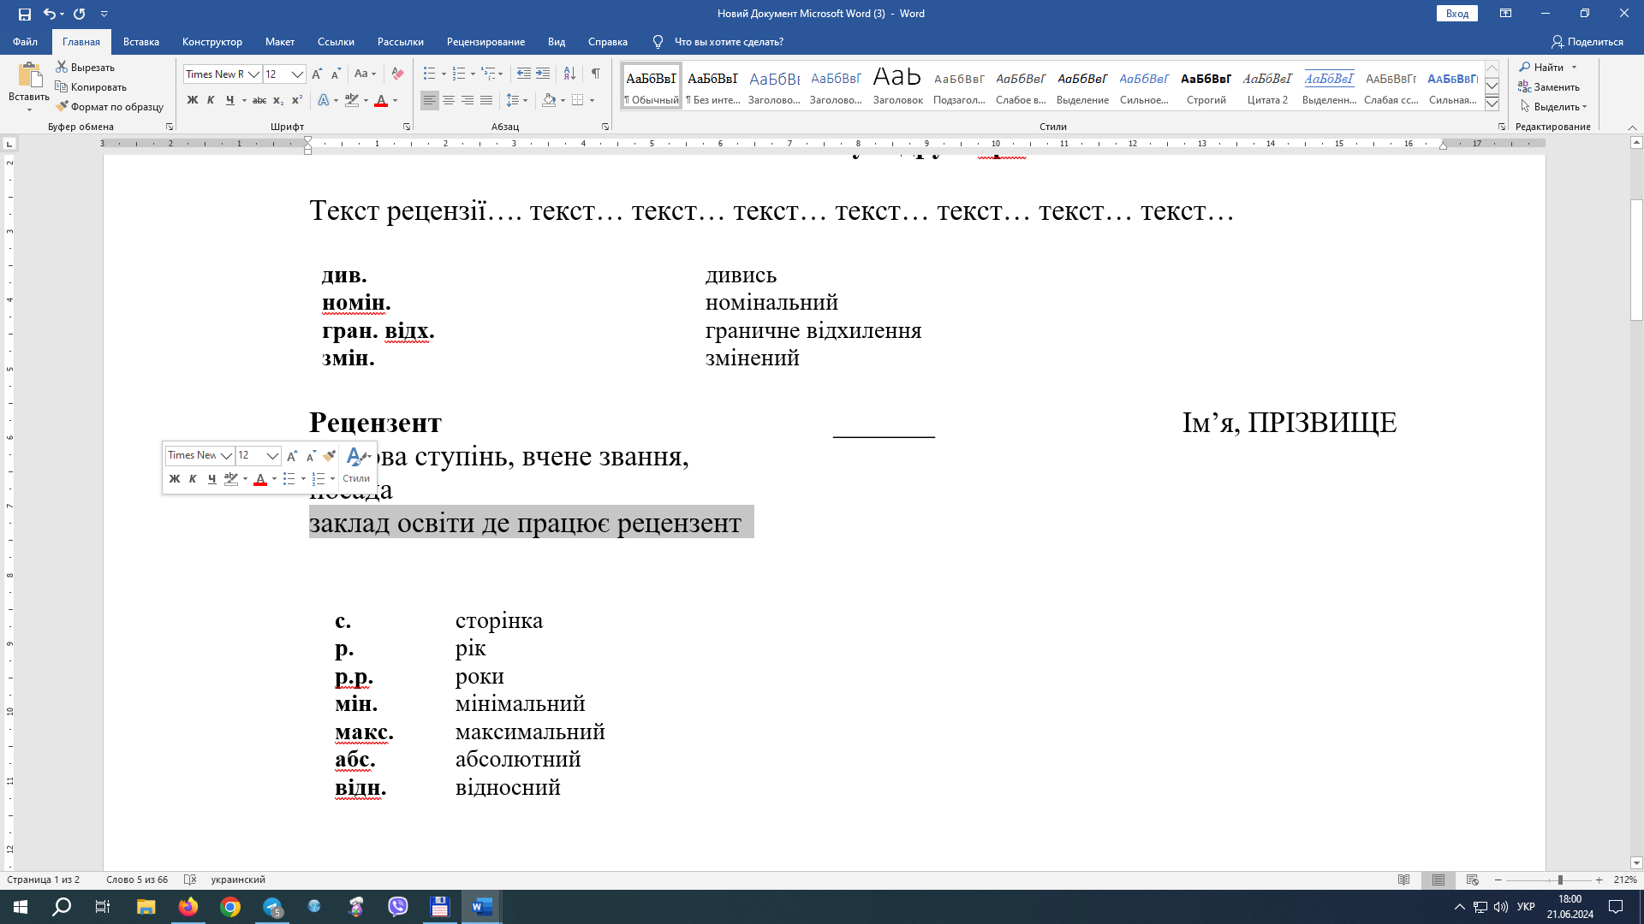
Більш детально про скорочення слів і словосполучень наведено в ДСТУ 3582: 2013 «Інформація та документи. Бібліографічний опис скорочення слів і словосполучень українською мовою. Загальні вимоги та правила» [13];
ЗМІСТ
Заголовки змісту наводяться без скорочень та повинні точно повторювати заголовки у тексті. Всі заголовки у змісті слід починати з прописної літери без крапки вкінці речення. Потрібно вказати номер сторінки.
ВСТУП
Вступ – важлива складова пояснювальної записки. В даному розділі подають:
- проблема, що призвела до написання розробки в загальному вигляді та її зв’язок з практичними завданнями.
- роль та значення дисципліни у підготовці фахівця.

Наприклад:
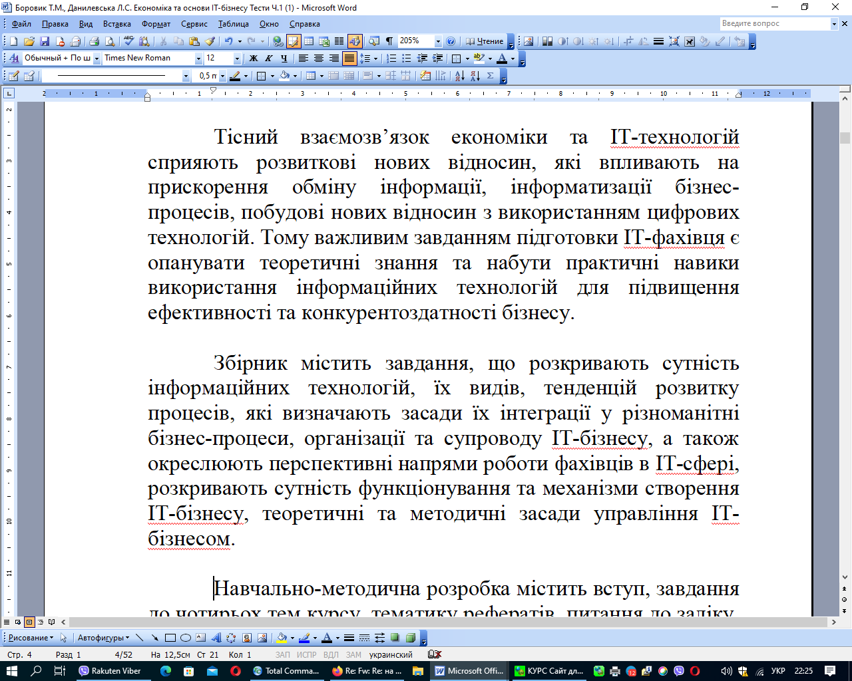
- мета і завдання написання навчально-методичної розробки.
Наприклад:
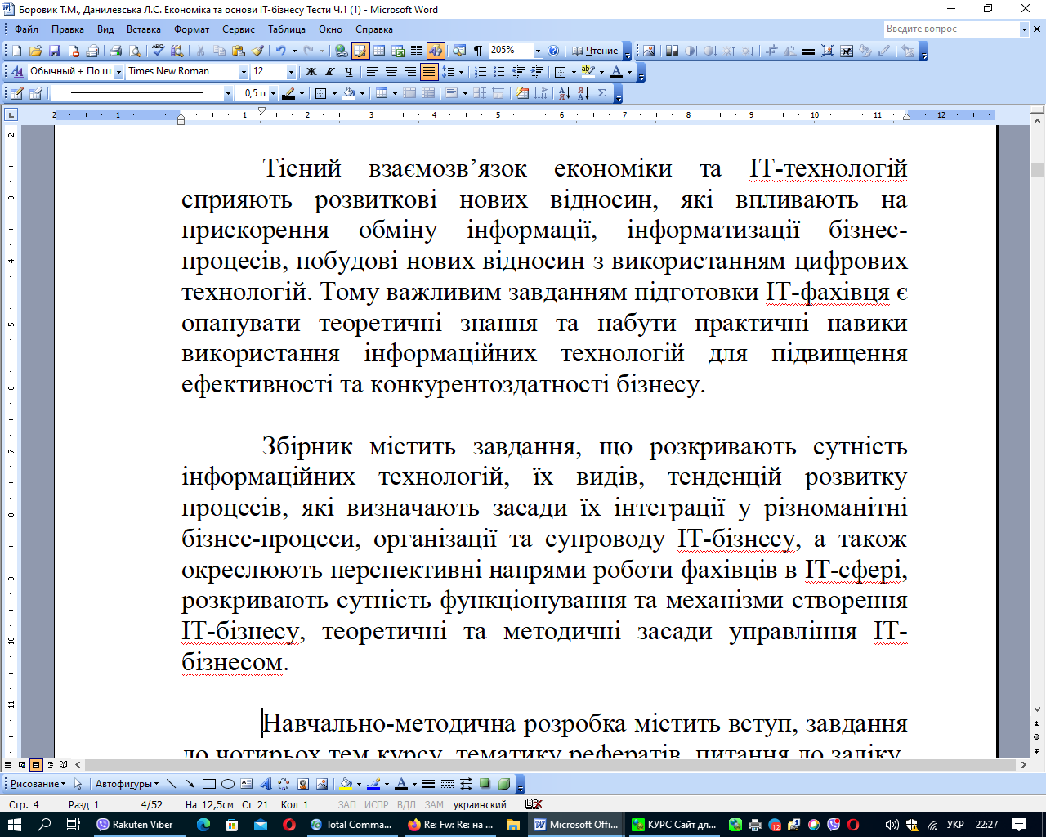
- перелік структурних частин, які містить навчально-методична розробка та розширена характеристика основної частини доробку.
Наприклад:
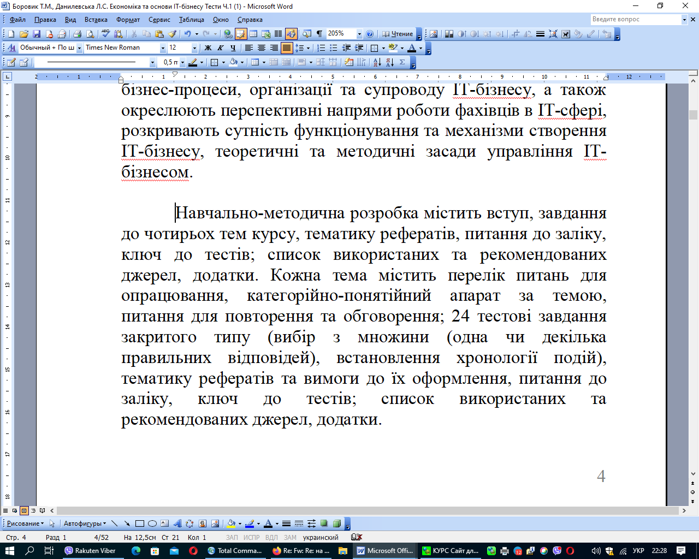
- окреслено коло осіб для кого призначено доробок.

Наприклад:

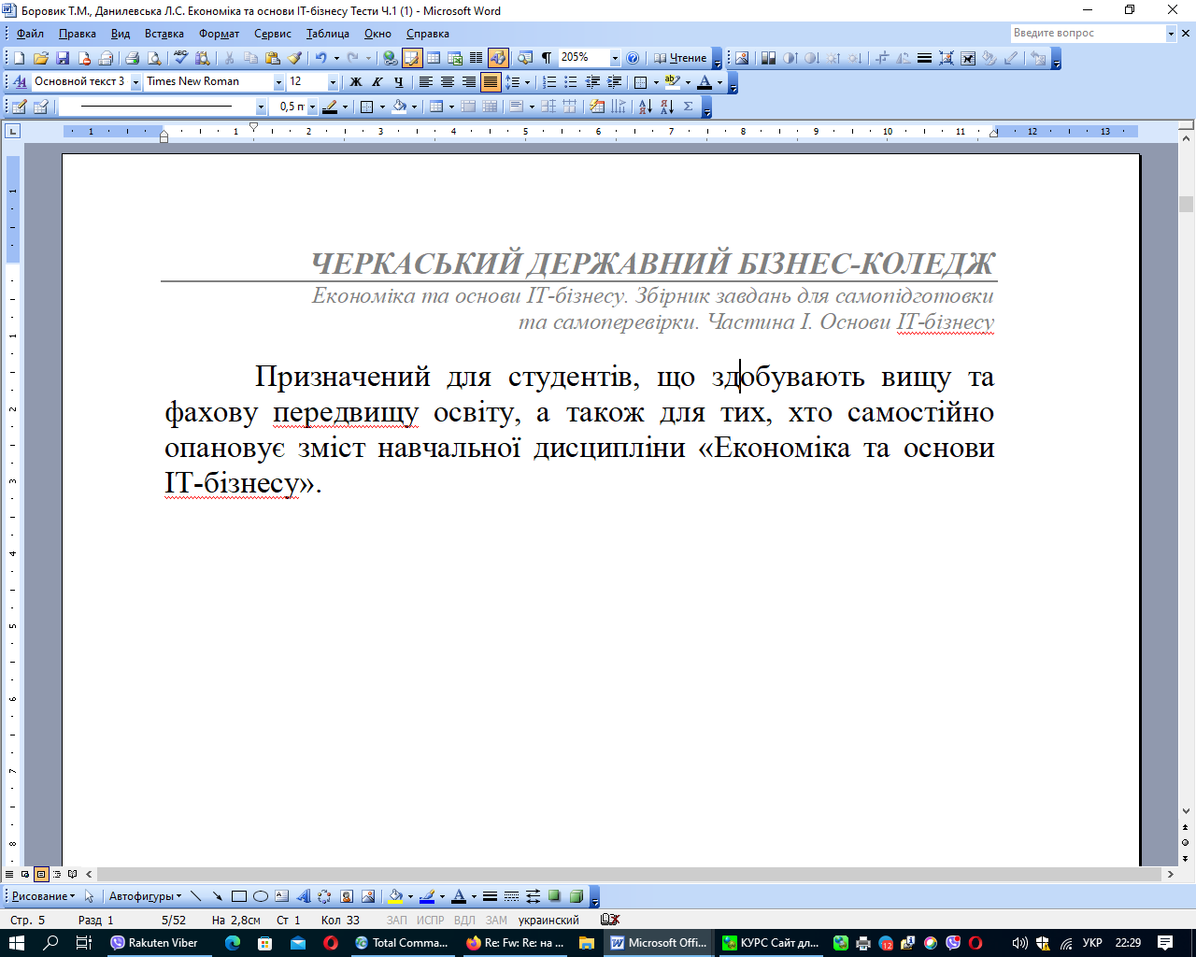
У методичних розробках, які містять методичні рекомендації щодо організації виробничої (переддипломної) практики, мають бути наведено перелік компетентностей, які здобуде студент та програмні результати, які відповідають стандартам освіти, освітній програмі.
Наприклад:

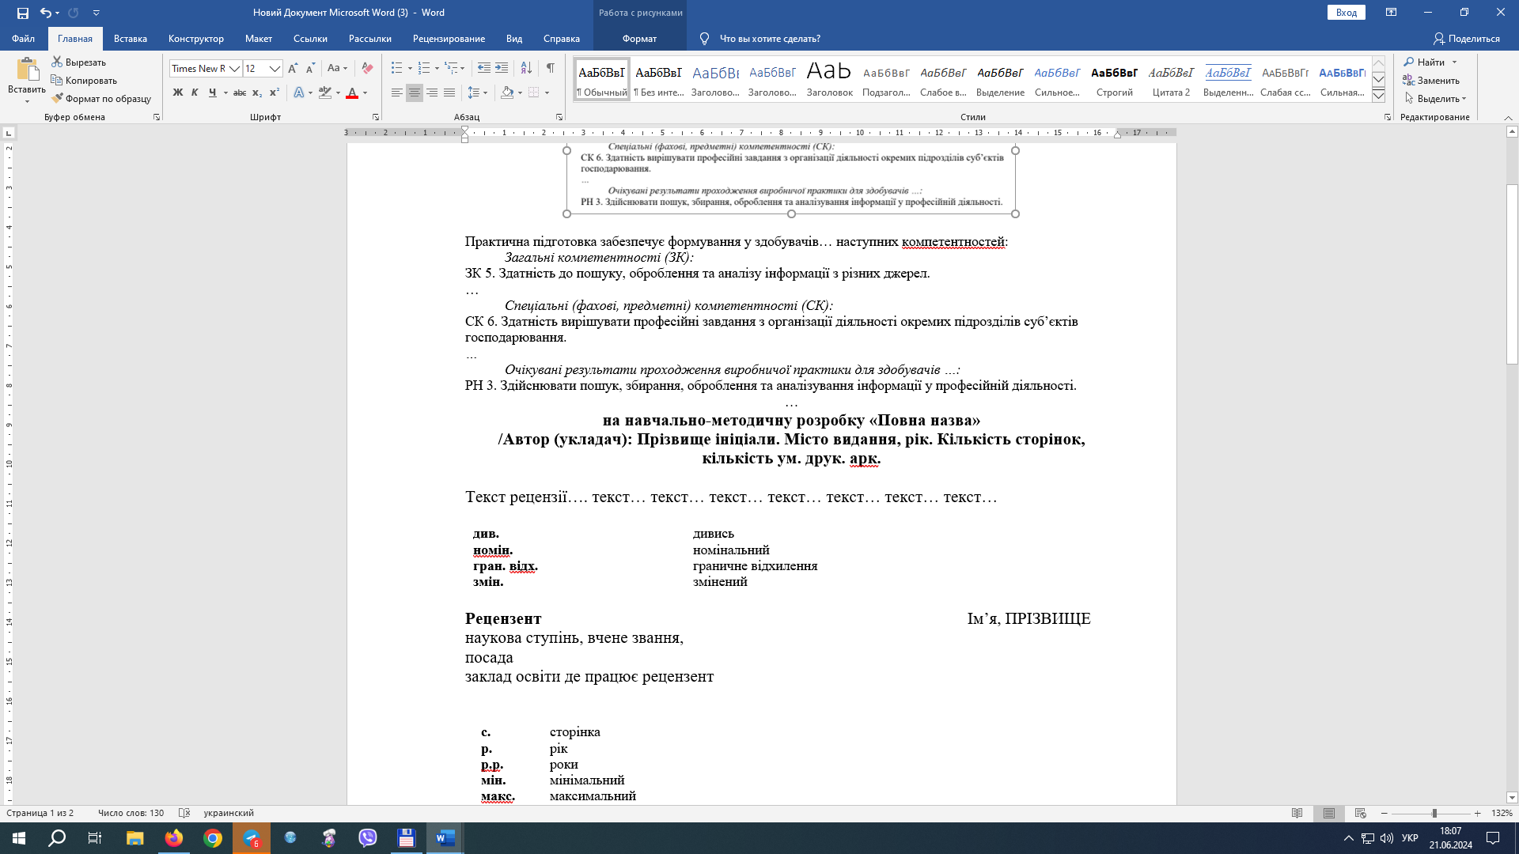
Обсяг вступу 1-2 стор.
ОСНОВНА ЧАСТИНА
Основна частина навчально-методичної розробки має відповідати його цільовому призначенню (див. види навчальних видань на стор. 5). Навчальний матеріал методичної розробки має бути дидактично та методично оброблений і систематизований та відрізнятися об’єктивністю, науковістю та чіткою логічною послідовністю. Зміст методичної розробки повинен бути направлений на те, щоб передати студентові певну інформацію, навчити самостійно працювати з посібником, викликати зацікавленість до предмета, що вивчається.
Оформлення структурних елементів основної частини розробки. Залежно від виду навчального видання основна частина має містити перелік тем курсу (кожна тема нумерується, а назва пишеться великими літерами, напівжирним шрифтом (Наприклад: ТЕМА 1. РОЗВИТОК РИНКУ ІТ-ПОСЛУГ В УКРАЇНІ). В межах кожної теми можуть бути використані різні підзаголовки, які конкретизують підвиди робіт. Такі підзаголовки слід виділяти напівжирним шрифтом, прописні літери. (Приклади підзаголовків в межах теми:
- План викладу матеріалу за темою
- Категорійно-понятійний апарат за темою
- Питання для повторення та обговорення
- Тестові завдання
- Приклади задач та ситуативних завдань з методикою їх розв’язання
- Практичні завдання
- Теми рефератів (якщо перелік тем рефератів розміщено в основній частині)
- Інші структурні частини за вибором автора (укладача).

Основна частина навчально-методичної розробки щодо підготовки звіту з виробничої практики має наступний вигляд.
Наприклад:
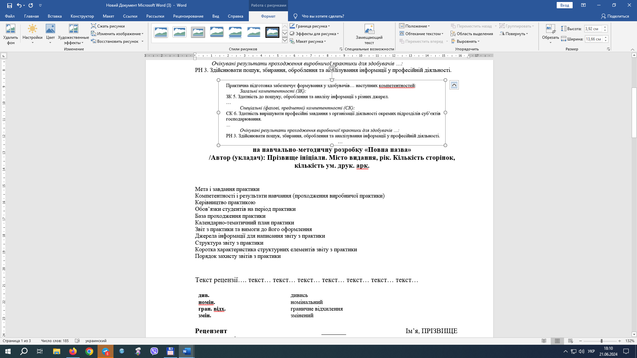
БІБЛІОГРАФІЯ
При підготовці навчально-методичних розробок викладач може використовувати різні види навчальних та наукових джерел: підручники, навчальні посібники, монографії, наукові статті, статистичні дані, дані з офіційних веб-сайтів підприємств, установ, організацій, інформація з відкритих Інтернет-джерел, тощо. Автор (укладач) також може рекомендувати здобувачам освіти певні джерела, які допоможуть краще зрозуміти тему та дисципліну в цілому. Бібліографія, яка наведена в навчально-методичній розробці поділяється на: список використаних джерел та список рекомендованих джерел.
СПИСОК ВИКОРИСТАНИХ ДЖЕРЕЛ
Список використаних джерел містить перелік джерел, які автор (укладач) використовував під час підготовки доробку. На всі наведені в списку джерела мають бути посилання по тексту розробки.
СПИСОК РЕКОМЕНДОВАНИХ ДЖЕРЕЛ
Список рекомендованих джерел містить повний перелік джерел, які можуть здобувачі освіти використовувати в освітньому процесі.
Список використаних, рекомендованих джерел оформлюються з урахуванням Національного стандарту України ДСТУ 8302:2015 «Бібліографічне посилання. Загальні положення та правила складання» [14]. Правила складання бібліографічного посилання за ДСТУ 8302:2015 складні та передбачають значну кількість нюансів: від вимог щодо наведення даних авторів до застосування граматичної та приписаної пунктуації [15]. Також можна скористатися онлайн-генератором посилань за ДСТУ 8302:2015 [16]. Приклади оформлення бібліографічного опису відповідно до ДСТУ 8302:2015 наведено в Додатку А.
ЗАГАЛЬНІ ВИМОГИ ДО ОФОРМЛЕННЯ
НАВЧАЛЬНО-МЕТОДИЧНИХ РОЗРОБОК
Формат навчально-методичної розробки та оформлення вихідних відомостей
Формат навчально-методичної розробки та оформлення вихідних відомостей навчально-методичної розробки виконується у відповідності до ДСТУ 4489:2005. Видання книжкові та журнальні. Вимоги до форматів [17] та ДСТУ 4861:2007. Інформація та документація. Видання. Вихідні відомості [18] і може бути підготовлена у форматі А4, розмір паперу 210*297 мм або форматі А5, розмір паперу 210*184 мм.
Вимоги до оформлення навчально-методичної розробки формату А4 (210*297 мм)
1. Методична розробка виконується у форматі А4, якщо її обсяг більше 4 ум. друк. арк. або більше 100 сторінок основного тексту.
2. Основний текст набирають у текстовому редакторі Microsoft Word.
3. Гарнітура Times New Roman, шрифт – кегль 14.
4. Відступ першого рядка – 1,25 см;.
5. Міжрядковий інтервал – 1.
6. Поля: зверху – 2 см, знизу – 2 см; ззовні – 2 см, всередині – 3 см.
7. Нумерація сторінок внизу, ззовні.
8. Текс у верхньому колонтитулі набраний шрифт – кегль 12.
Вимоги до оформлення навчально-методичної розробки формату А5 (210*184 мм)
1. Методична розробка виконується у форматі А5, якщо її обсяг менше 4 ум. друк. арк. або менше 100 сторінок основного тексту.
2. Основний текст набирають у текстовому редакторі Microsoft Word.
3. Гарнітура Times New Roman, шрифт – кегль 12.
4. Відступ першого рядка – 1 см;.
5. Міжрядковий інтервал – 1.
6. Поля: зверху – 1,5 см, знизу – 1 см; ззовні – 1,2 см, всередині – 2 см.
7. Нумерація сторінок внизу, ззовні.
8. Текс у верхньому колонтитулі набраний шрифт – кегль 10, курсив.
Вигляд сторінки з верхнім колонтитулом наведено на рис. 1.
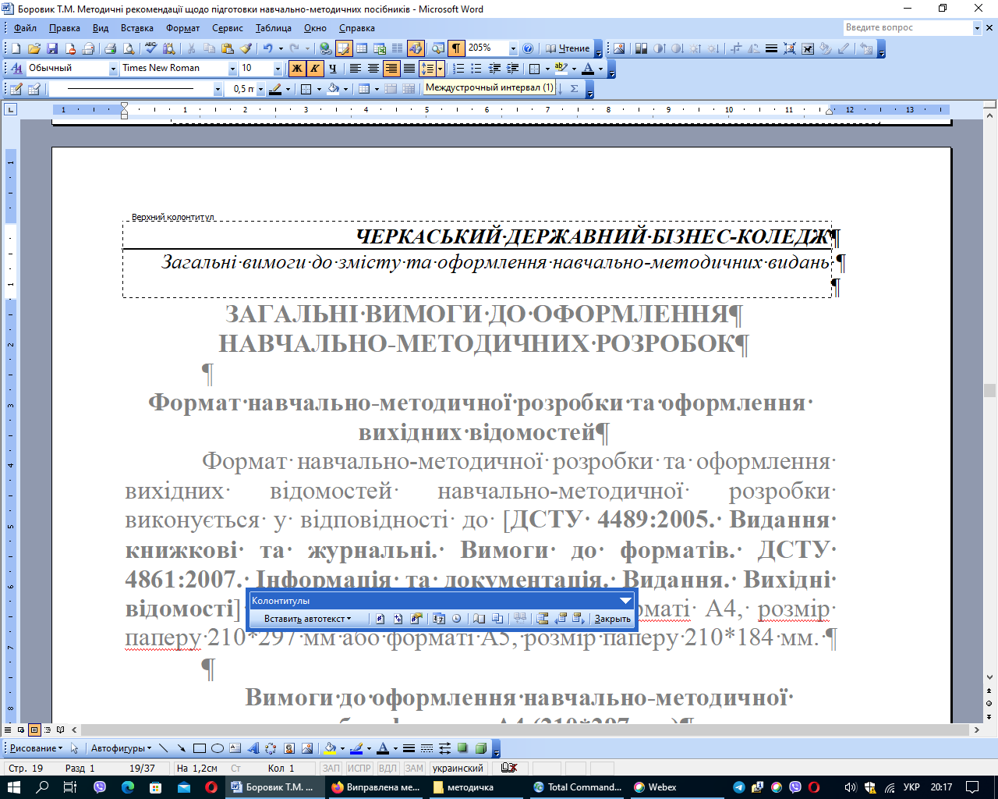
Рис. 1. Скрін екрана. Приклад оформлення верхнього колонтитулу доробку

Зверніть увагу, що в нижньому рядку верхнього колонтитулу після назви навчально-методичної розробки зроблено пропуск одного рядка. Цей відступ не дає зливатися інформації наведеній у колонтитулі з основним текстом методичної розробки.
Оформлення вихідних відомостей
Для оформлення обкладинки, яка виконується в корпоративному стилі, слід звертутися в Інтернет-центр та надати в електронному файлі наступну інформацію: ПІБ автора(ів), укладача(ів); назву та вид навчально-методичної розробки.
Титульний аркуш не нумерується, без колонтитулів, 16 розмір шрифту (формат А4) та 14 розмір шрифту (формат А5). Обов’язкові елементи титульної сторінки:
1. Назва міністерства та закладу освіти – по центру великими літерами, напівжирним.
2. Ініціали та прізвище автора (укладача) по центру сторінки, напівжирним, регістр «як у реченнях».
3. Назва методичної розробки через 2 пробіли після ПІБ по центру сторінки великими літерами, напівжирним.
4. Вид методичної розробки на наступному рядку по центру, звичайний шрифт, регістр «як у реченнях».
5. Внизу сторінки місто та через тире рік. (Додаток Б).
Зворот титульної сторінки уніфікований для всіх навчально-методичних розробок, які готуються у коледжі та має наступні структурні елементи:
1. Перший рядок зліва, курсив, напівжирним індекс УДК.
2. Через рядок по центру курсивом рекомендації до друку рішенням Вченої ради та зазначається дата та номер протоколу.
3. Через два рядки вказуємо ПІБ автора (укладача).
4. Наступний рядок повна назва навчально-методичної розробки. Зверніть увагу назву прописуємо не більше ніж на пів сторінки, за потреби переносимо назву на наступний рядок.
5. Наступний рядок після назви вказуємо місто, рік оприлюднення розробки та кількість сторінок.
6. Через два рядки вказуємо дані рецензента: ім’я, ПРІЗВИЩЕ, науковий ступінь, вчене звання (за наявності), посада, місце роботи.
7. Через два рядки коротка анотація навчально-методичної розробки: що пропонується у доробку, з яких структурних частин складається розробка та для кого призначена.
8. Внизу сторінки зліва інформація про затвердження навчально-методичної розробки кафедрою (цикловою комісією) в цьому ж рядку справа знак охорони авторського права, ініціали, прізвище автора (укладача), рік видання.
Зверніть увагу, якщо розробка формату А4 то розмір шрифту звороту титульної сторінки має 12 шрифт, якщо формату А5 – 10 шрифт.
Приклад оформлення звороту титульної сторінки наведено в додатку В.
Останні сторінки містять дані про автора (укладача) та випускні дані: назва видання, найменування видавця, рік випуску, тираж, обсяг, тощо.
Дані про автора (укладача) містять інформацію про його професійні досягнення: ПІБ повністю, посада. Які навчальні заклади закінчено, рік, спеціальність. Авторство наукових та навчально-методичних праць, з яких … одноосібні, у т.ч. … колективних монографій, … наукових публікацій, які включено до переліку фахових видань України, … до наукометричних баз Scopus або Web of Science Core Collection, … публікації у зарубіжних виданнях та є укладачем … навчально-методичних доробків, які впроваджено в освітній процес Черкаського державного бізнес-коледжу.
Приклад оформлення останньої сторінки навчально-методичної розробки, яка містить випускні дані наведено в додатку Г.
Зверніть увагу на формат друкарського паперу в поліграфічних вимірах. Якщо навчально-методична розробка формату А5 то слід вказувати «Формат 60х84¹/_{16.}». Якщо формату А4 то слід вказувати Формат 60х84¹/_{8.}».
Перш ніж визначати умовні друковані аркуші навчально-методичної розробки прогляньте інформацію на стор. 8 «Обсяг навчальних видань».
Порядок розрахунку ум. друк. арк.: зайдіть у вкладку «Сервіс» виберіть «Статистика» у полі що висвітиться виберіть «Знаки з пробілами» та поділіть отримане значення на 40 000. Отримане значення і буде кількістю умовних друкованих аркушів.
Наприклад:
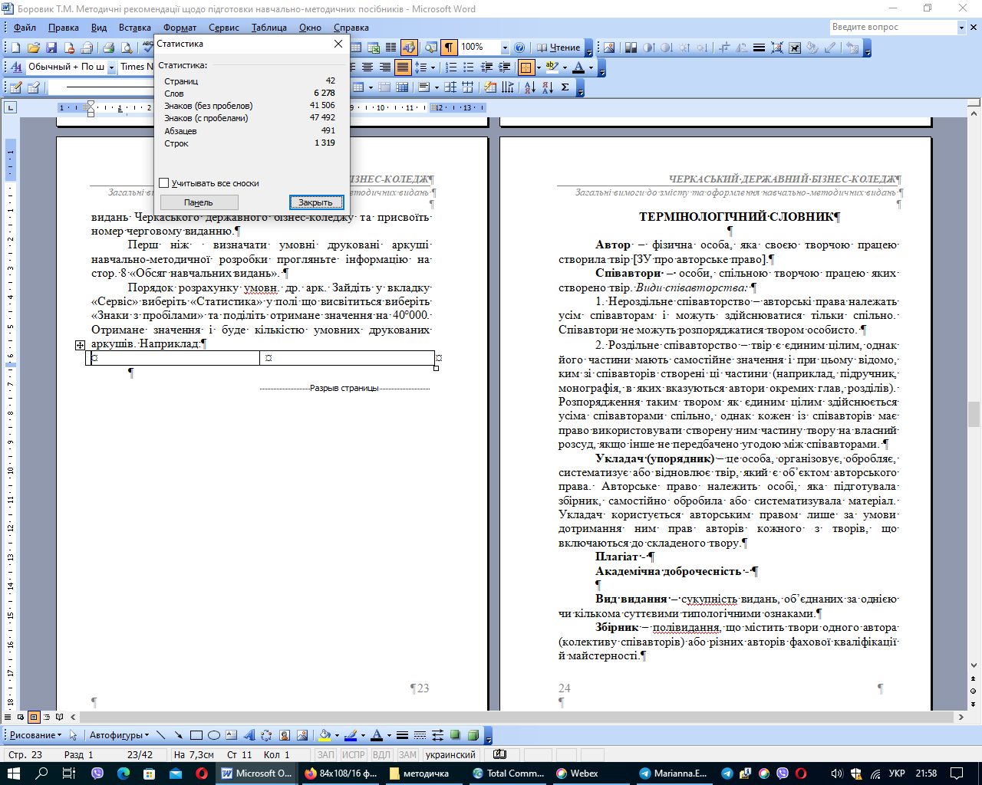 | Знаки з пробілами 47 492  1 ум. друк. арк. 40 000  У методичній розробці:  47492/40000=1,1873=1,2 ум.др.арк.

Для отримання номеру замовлення автору (укладачу) слід звернутися до методиста коледжу, який веде каталог видань Черкаського державного бізнес-коледжу та присвоїть номер черговому виданню.
Визначення індексу УДК
Згідно з ДСТУ 4861:2007 «Інформація та документація. Видання. Вихідні відомості» [18], вихідні відомості кожного видання повинні містити так званий «шифр зберігання видання», який складається з класифікаційних індексів Універсальної десяткової класифікації (УДК) В Україні індекс УДК визначають за другим україномовним виданням таблиць УДК, підготовку і випуск яких здійснює Державна наукова установа «Книжкова палата України імені Івана Федорова. Детальніше про методику індексування за УДК дивіться [19], або переглянувши відео [20].
Також Ви зможете самостійно визначити УДК. на сайті [20]. Наведем приклад визначення індексу УДК:
1. Обираємо навчально-методичну розробку для якої потрібно визначити УДК.
Наприклад:
Основи пітчингу. Збірник завдань для самостійної підготовки та самоперевірки

2. Визначаємо ключові слова для пошуку: застосування ІТ технологій в економіці; навчальні матеріали.
3. Переходимо за посиланням https://udcsummary.info/php/index.php?lang=uk на сайт ДНУ «Книжкова палата імені Івана Федорова» на сторінку Універсальна десяткова класифікація.
4. В основній таблиці обираємо класи, які відповідають тематиці навчально-методичної розробки, рис. 2.

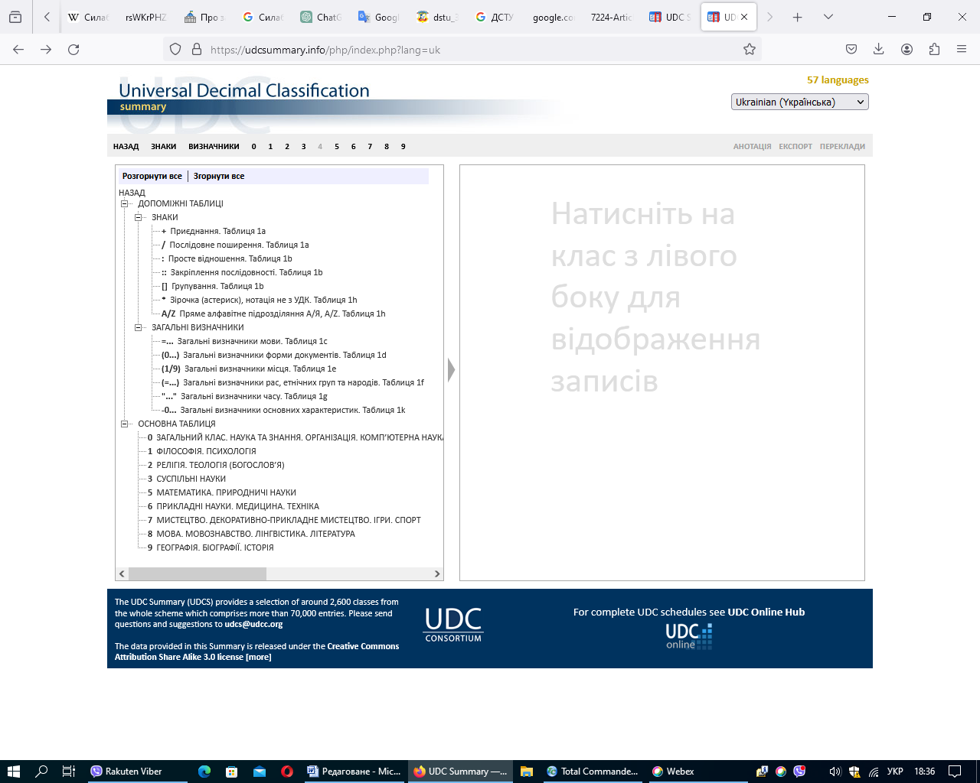

Рис. 2. Скрін екрана. Універсальна десяткова класифікація
Джерело: [21].

5. Обираємо відповідний клас та індекс УДК, який відповідає тематиці доробку: клас 00 «Загальні питання науки та культури», індекс 004.9 «Прикладні інформаційні (комп’ютерні) технології», див. рис. 3. Аналогічно вибираємо 6 клас «Прикладні науки. Медицина. Техніка», індекс 658 «Організація комерційних та приватних підприємств. Організація торгівлі». Аналогічно обираємо 3 клас «Суспільні науки», індекс 330 «Економіка загалом».
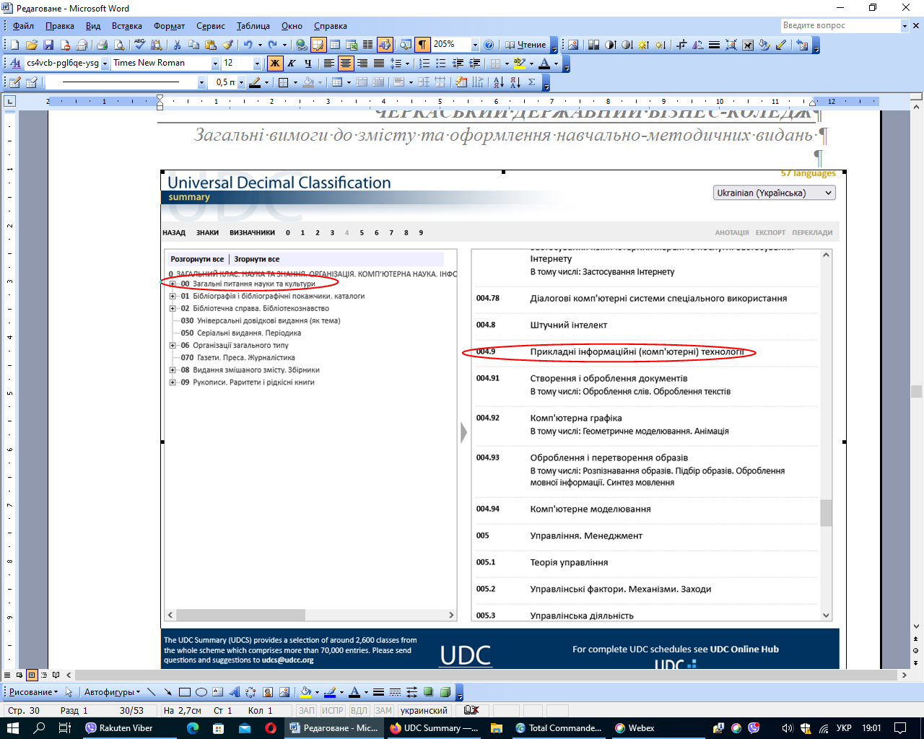
Рис. 3. Скрін екрана Універсальної десяткової класифікації. Загальний клас
Джерело: [21].

6. Для визначення виду навчального видання (у нашому випадку «Збірник завдань для самопідготовки та самоперевірки») переходимо до вкладки «Визначники» та у Таблиці 1d «Загальні визначники форм документів» обираємо індекс (076) «Посібники для практичних занять та навчання. В тому числі: Лабораторні роботи. Практичні роботи. Посібники у вигляді текстів, укладені відповідно до навчальної програми», див. рис. 4 [21].
7. Визначивши всі необхідні складові УДК для аналізованої навчально-методичної розробки переходимо до компонування його окремих частин в цілий елемент. Для поєднання різних класів необхідно використати таблицю «Знаки» Таблицю 1b «Просте ввідношення». Знак відношення : (двокрапка) виражає зв'язок двох або більше тем за допомогою з'єднання їхніх індексів УДК [21].
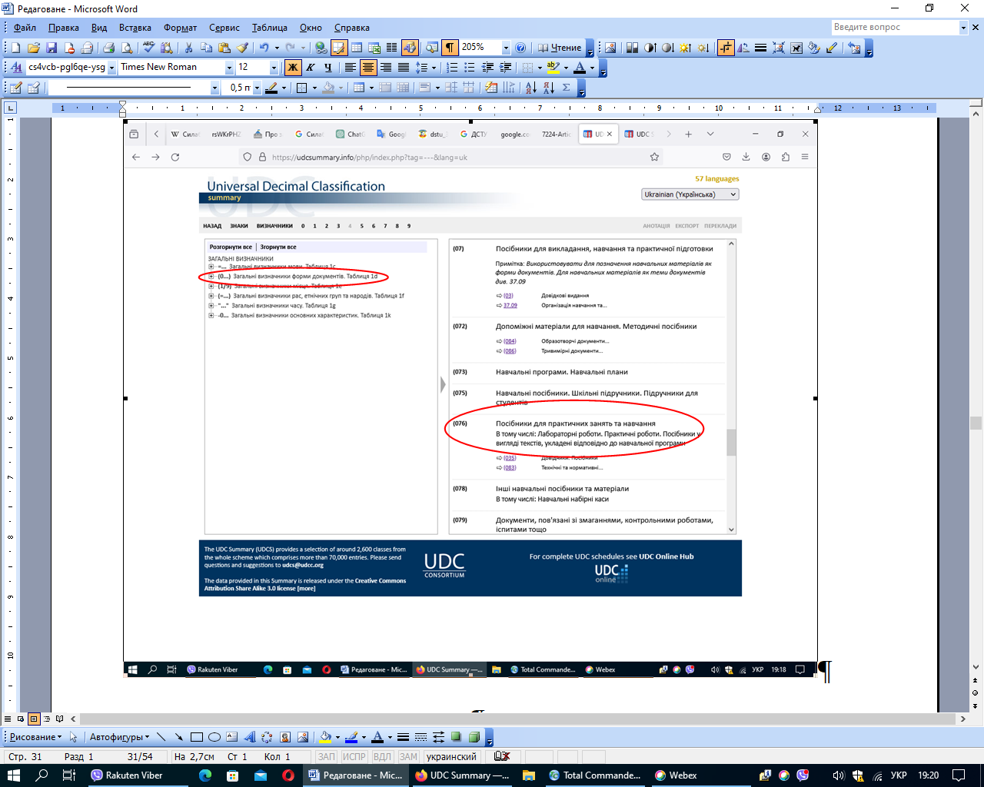
Рис. 4. Скрін екрана Універсальної десяткової класифікації. Загальні визначники
Джерело: [21].

Внаслідок проведених дій маємо індекс УДК 330:658:004.9 (076), який розкриває зміст нашої розробки.
При визначенні індексу УДК для більш точного визначення призначення навчально-методичної розробки слід користуватися всіма таблицями, а не тільки, які були наведені як приклад.
Оформлення ілюстративних матеріалів
Навчально-методична розробка може містити ілюстративний матеріал, який доповнює її зміст, носить довідкову інформацію, деталізує завдання, описує методику тощо. До ілюстративного матеріалу відносяться таблиці, рисунки, діаграми, формули. Для виділення даного матеріалу в тексті психологи рекомендують підписи ілюстративного матеріалу виконувати модифікованим шрифтом.
В зв’язку з особливостями форматування ілюстрацій, коли не завжди є можливість їх розміщення безпосередньо після тексту, де вони згадуються вперше, необхідно в тексті обов’язково виконувати посилання на ілюстрацію. Таблиці, рисунки, формули повинні бути пронумеровані. У навчально-методичній розробці допускається пороздільна нумерація ілюстративних матеріалів (1.12 – перше число – номер розділу, друге число – номер ілюстрації в розділі). Наприклад: таблиця 1.14, таблиця 2.7 і т. д.
Ілюстрація, що займає більше 75% сторінки, повинна бути розміщена в додатках.
Оформлення таблиць. Таблиця в навчально-методичній розробці розміщується симетрично тексту після першого посилання на неї або за необхідності – у додатку.
Усі таблиці слід послідовно нумерувати.
Кожна таблиця повинна мати заголовок, який відображає її зміст: вказується інформація про суб’єкт або об’єкт, географічна ознака, дата або період, за який наведено дані.

Наприклад:

Таблиця 1. – Назва таблиці

Якщо частина таблиці переноситься на іншу сторінку, варто зазначати над перенесеною частиною таблиці «Продовження таблиці 1.1».
При складанні таблиць варто дотримуватися таких правил:
- Таблиця повинна бути компактною та містити інформацію, яка безпосередньо стосується об’єкта дослідження.
- Заголовки граф і рядків повинні бути чіткі, стислі та лаконічні.
- У заголовках допускаються лише загальноприйняті позначення. За потреби для скорочень можна виділити окрему графу (рядок).
- Назви окремих граф (рядків) доцільно об’єднувати під один заголовок, якщо вони повторюються або мають однаковий зміст.
- У таблиці обов’язково повинні вказуватися одиниці вимірювання показників.
- У великих за змістом таблицях доцільно нумерувати рядки та/або графи. Це полегшить пошук інформації у випадку повторного посилання на неї.
- Числа в таблиці необхідно розміщувати посередині графи.
- В межах одного рядка або однієї графи числові значення подаються з однаковою точністю, тобто 0,1 або 0,01 або 0,001 тощо.
- При побудові таблиць варто дотримуватися наступних умовних позначень:
«х» - клітинка не може бути заповнена;
«…» - відсутні відомості про явище;
«-» - відсутнє саме явище;
(0,0) або (0,00) – дуже малі значення.
- Таблиці повинні містити підсумковий результат, тобто бути замкненими з використанням словосполучень «Разом», «Всього», «В цілому».
- До таблиці додається примітка в тих випадках, коли є потреба в додатковій інформації або є необхідність уточнити дані.
- Символ № в назві таблиці не прийнято проставляти.
- Заголовок прописується без крапки наприкінці.
Оформлення формул. Формули виконуються у редакторі формул MS Equation. У тексті обов’язково має бути посилання на формулу (див. формула 1). Формула розміщується по центру сторінки, а її нумерація – по правому краю сторінки в дужках.
Оформлення рисунків. Рисунки, які наводяться в методичній розробці, мають бути згруповані або вбудовані в об'єкт (рисунок MS Word, MS Excel). Діаграми – у редакторі діаграм. У тексті обов’язково має бути посилання на рисунок (див. рис.1.3). Назва та номери рисунків вказуються під рисунком (Рис. 1.3 Назва).
Таблиці, рисунки, формули мають бути відокремлені від тексту зверху та знизу одним порожнім рядком.
Таблиці та рисунки, які займають повну сторінку та більше, або розміщені на сторінках з альбомною орієнтацією виносяться в додатки, а по тексту робиться посилання на означений додаток.
До уваги. Не допускається використання сканованих таблиць, рисунків, формул.
З метою дотримання норм академічної доброчесності на використаний ілюстративний матеріал має бути зроблено посилання на автора та джерело. Такі посилання можуть формулюватися наступним чином, див. табл. 1.

Таблиця 1. – Приклади оформлення посилань на використані джерела в роботі

Джерело: [1]. | Посилання на електронне джерело
Джерело: [1, с. 55]. | Посилання на друковане джерело
Джерело: [1; 3; 4, с. 7]. | Посилання на декілька джерел
Джерело сформовано за даними: [1; 3; 4, с.7]. | Посилання на джерела на основі яких автор скомпонував дані у таблиці чи відобразив на рисунку.
Джерело: власна розробка автора за даними [1; 3; 4, с.7]. | Посилання на джерела на основі яких автором подано новий (унікальний) матеріал

Джерело: власна розробка автора
Джерело вказується у наступному рядку після ілюстративного матеріалу з абзацного відступу, курсивом. Через один рядок продовжується основний текст.
ТЕРМІНОЛОГІЧНИЙ СЛОВНИК
Автор – фізична особа, яка своєю творчою працею створила твір [22].
Авторське право – особисті немайнові права і майнові права авторів та їх правонаступників, пов’язані із створенням та використанням творів науки, літератури і мистецтва [22].
Академічна доброчесність – сукупність етичних принципів та визначених законом правил, якими мають керуватися учасники освітнього процесу під час навчання, викладання та провадження наукової (творчої) діяльності з метою забезпечення довіри до результатів навчання та/або наукових (творчих) досягнень [1].
Збірник – полівидання, що містить твори одного автора (колективу співавторів) або різних авторів фахової кваліфікації й майстерності [9].
Інтелектуальна власність – означає закріплені законом права, які є результатом інтелектуальної діяльності в промисловій, науковій, літературній і художній сферах [26].
Методичний посібник – виробничо-практичне видання, основним змістом якого є методика виконання будь-якого виду практичної діяльності [9].
Плагіат - оприлюднення (частково або повністю) наукових (творчих) результатів, отриманих іншими особами, як результатів власного дослідження (творчості) та/або відтворення опублікованих текстів (оприлюднених творів мистецтва) інших авторів без зазначення авторства [1].
Право інтелектуальної власності - це право особи на результат інтелектуальної, творчої діяльності або на інший об'єкт права інтелектуальної власності [24, ст. 418].
Силабус – документ, який призначений передусім для здобувача фахової передвищої та вищої освіти, у якому роз’яснюється взаємодія викладача і здобувача, описано процедури щодо: політики дисципліни включно з політикою академічної доброчесності, змісту курсу, його структури, тривалості вивчення дисципліни, принципів оцінювання, послідовності викладання навчального матеріалу, міждисциплінарних зв’язків, а також наведена вичерпні інформація щодо того, які очікувані результати – знання, уміння, навички, компетентності будуть сформовані у здобувача освіти після завершення вивчення дисципліни, і визначено, що здобувач одержить позитивну оцінку з дисципліни, якщо виконає викладені в цій «угоді» умови (завдання).
Співавтори – особи, спільною творчою працею яких створено твір. Види співавторства:
1. Нероздільне співавторство – авторські права належать усім співавторам і можуть здійснюватися тільки спільно. Співавтори не можуть розпоряджатися твором особисто.
2. Роздільне співавторство – твір є єдиним цілим, однак його частини мають самостійне значення і при цьому відомо, ким зі співавторів створені ці частини (наприклад, підручник, монографія, в яких вказуються автори окремих глав, розділів). Розпорядження таким твором як єдиним цілим здійснюється усіма співавторами спільно, однак кожен із співавторів має право використовувати створену ним частину твору на власний розсуд, якщо інше не передбачено угодою між співавторами [22].
Суміжні права – вид прав інтелектуальної власності, що спрямовані на забезпечення охорони прав та інтересів осіб, що сприяють створенню та розповсюдженню творів, які після створення стають доступними для широкого загалу [25].
Твір (документ), що містить інформацію, призначену для поширення, пройшов редакційно-видавниче опрацювання, відтворений друкуванням, тисненням або виготовлений електронним записом на будь-якому носієві чи іншим способом, видавниче оформлення, поліграфічне й технічне виконання якого відповідає вимогам правових і нормативних документів [9].
Цитата – порівняно короткий уривок з літературного, наукового чи будь-якого іншого опублікованого твору, який використовується, з обов’язковим посиланням на його автора і джерела цитування, іншою особою у своєму творі з метою зробити зрозумілішими свої твердження або для посилання на погляди іншого автора в автентичному формулюванні [22].
Укладач (упорядник) – це особа, організовує, обробляє, систематизує або відновлює твір, який є об’єктом авторського права. Авторське право належить особі, яка підготувала збірник, самостійно обробила або систематизувала матеріал. Укладач користується авторським правом лише за умови дотримання ним прав авторів кожного з творів, що включаються до складеного твору [22].

СПИСОК ВИКОРИСТАНИХ ДЖЕРЕЛ
1. Про освіту. Закон України від 05.09.2017 р. № 2145-VIII, дата оновлення 04.01.2024. URL: https://zakon.rada.gov.ua/laws/show/2145-19#Text (дата звернення 08.04.2023).
2. Про вищу освіту. Закон України від 01.07.2014 р. № 1556-VII, дата оновлення 27.12.2023. URL: https://zakon.rada.gov.ua/laws/show/1556-18#Text (дата звернення 08.04.2023).
3. Про фахову передвищу освіту. Закон України від 06.06.2019 р. № 2745-VIII, дата оновлення 27.12.2023. URL: https://zakon.rada.gov.ua/laws/show/2145-19#Text (дата звернення 08.01.2024).
4. Про повну загальну середню освіту. Закон України від 16.01.2020 р. № 463-IХ, дата оновлення 01.01.2024. URL: https://zakon.rada.gov.ua/laws/main/463-20#Text (дата звернення 08.04.2023).
5. Про затвердження Вимог до оформлення дисертації. Наказ міністерства освіти і науки України від 12.01.2017 р. № 40, дата оновлення 12,07.2019. URL: https://zakon.rada.gov.ua/laws/show/z0155-17#Text (дата звернення 08.04.2023).
6. Положення про організацію освітнього процесу в Черкаському державному бізнес-коледжі. URL: http://csbc.edu.ua/documents/news/200323.pdf (дата звернення 08.01.2024).
7. Норми часу для планування та обліку навчальної роботи педагогічних і науково-педагогічних працівників закладів фахової передвищої освіти. Наказ Міністерства освіти і науки України від 18 червня 2021 року № 686. URL: https://zakon.rada.gov.ua/laws/show/z1092-21#Text (дата звернення 08.01.2024).
8. Положення про нормування видів робіт науково-педагогічних та педагогічних працівників та рейтингову систему оцінювання викладачів, кафедр (циклових комісій) і факультетів (відділень) Черкаського державного бізнес-коледжу. URL: http://csbc.edu.ua/documents/teacher/080621.pdf (дата звернення 08.01.2024).
9. ДСТУ 3017-2015. Видання. Основні види. Терміни та визначення. [Чинний від 2016—07—01]. Вид. офіц. Київ : ДП «УкрНДНЦ», 2016. 42 с.
10. Електронне видання. Енциклопедія сучасної України. https://esu.com.ua/article-17762
11. Основні одиниці обліку видавничої продукції. URL: http://www.ukrbook.net/zakony/odynyci_obliku.htm (дата звернення 08.01.2024).
12. Порядок перевірки академічних та наукових текстів на плагіат. URL: http://csbc.edu.ua/documents/teacher/020621.pdf (дата звернення 08.01.2024).
13. ДСТУ 3582:2013. Інформація та документація. Бібліографічний опис скорочення слів і словосполучень українською мовою. Загальні вимоги та правила. [Чинний від 2013—08—22]. Вид. офіц. Київ : ДП «УкрНДНЦ», 2014. 17 с. URL: https://lib.zsmu.edu.ua/upload/intext/dstu_3582_2013.pdf (дата звернення 08.01.2024).
14. ДСТУ 8302:2015. Інформація та документація. Бібліографічне посилання. Загальні положення та правила складання. [Чинний від 2016—07—01]. Вид. офіц. Київ : ДП «УкрНДНЦ», 2016. 20 с. URL: http://lib.pnu.edu.ua/files/dstu-8302-2015.pdf (дата звернення 08.01.2024).
15. Приклади оформлення бібліографічного опису відповідно до ДСТУ 8302:2015. URL: https://library.kpnu.edu.ua/?p=989 (дата звернення 08.01.2024).
16. Онлайн-генератор посилань за ДСТУ 8302:2015. URL: https://www.grafiati.com/uk/blogs/dstu-8302-2015-referencing-generator/ (дата звернення 08.01.2024).
17. ДСТУ 4489:2005. Видання книжкові та журнальні. Вимоги до форматів. [Чинний від 2006—10—01]. Вид. офіц. Київ : ДП «УкрНДНЦ», 2016. 9 с.
18. ДСТУ 4861:2007. Інформація та документація. Видання. Вихідні відомості [Чинний від 2009—01—01]. Вид. офіц. Київ : ДП «УкрНДНЦ», 2016. 50 с.
19. Методика індексування за УДК. ДНУ «Книжкова палата імені Івана Федорова». Веб-сайт. URL: http://www.ukrbook.net/UDC/UDC_metod.html. (дата звернення 08.01.2024).
20. УДК класифікація: методика індексування. URL: https://www.youtube.com/watch?v=E3YJknJ97qg. (дата звернення 08.01.2024).
21. Універсальна десяткова класифікація. ДНУ «Книжкова палата імені Івана Федорова». Веб-сайт. URL: https://udcsummary.info/php/index.php?lang=uk&pr=Y. (дата звернення 08.01.2024).
22. Про авторське право і суміжні права. Закон України від 01.12.2022 р. № 2811-IХ, дата оновлення 15.04.2023. URL: https://zakon.rada.gov.ua/laws/show/2811-20#Text (дата звернення 08.01.2024).
23. Приклади оформлення бібліографічного опису у списку використаних джерел з урахуванням Національного стандарту України ДСТУ 8302:2015. URL: https://library.kpnu.edu.ua/?p=989 (дата звернення 08.01.2024).
24. Цивільний Кодекс України. Від 16 січня 2003 року № 435-IV. URL: https://zakon.rada.gov.ua/laws/show/435-15#Text
25. Барбашин С. Що таке суміжні права на твір? URL: https://www.hsa.org.ua/blog/shho-take-sumizni-prava-na-tvir
26. Правове регулювання інтелектуальної власності в Україні. Міністерство юстиції. URL: https://minjust.gov.ua/m/str_4487

ДОДАТОК А
Приклади оформлення бібліографічного опису
у списку використаних джерел з урахуванням
Національного стандарту України ДСТУ 8302:2015 [23].
Характеристика джерела | Приклад оформлення
Книги:  один автор | 1. Бичківський О. О. Міжнародне приватне право : конспект лекцій. Запоріжжя : ЗНУ, 2015. 82 с.  2. Бондаренко В. Г. Немеркнуча слава новітніх запорожців: історія Українського Вільного козацтва на Запоріжжі (1917-1920 рр.). Запоріжжя, 2017. 113 с.  3. Бондаренко В. Г. Український вільнокозацький рух в Україні та на еміграції (1919-1993 рр.) : монографія. Запоріжжя : ЗНУ, 2016. 600 с.  4. Вагіна О. М. Політична етика : навч.-метод. посіб. Запоріжжя : ЗНУ, 2017. 102 с.  5. Дробот О. В. Професійна свідомість керівника : навч. посіб. Київ : Талком, 2016. 340 с.
Два автори | 1. Аванесова Н. Е., Марченко О. В. Стратегічне управління підприємством та сучасним містом: теоретико-методичні засади : монографія. Харків : Щедра садиба плюс, 2015. 196 с.  2. Батракова Т. І., Калюжна Ю. В. Банківські операції : навч. посіб. Запоріжжя : ЗНУ, 2017. 130 с.  3. Гура О. І., Гура Т. Є. Психологія управління соціальною організацією : навч. посіб. 2-ге вид., доп. Херсон : ОЛДІ-ПЛЮС, 2015. 212 с.
Три автори | 1. Аніловська Г. Я., Марушко Н. С., Стоколоса Т. М. Інформаційні системи і технології у фінансах : навч. посіб. Львів : Магнолія 2006, 2015. 312 с.  2. Кузнєцов М. А., Фоменко К. І., Кузнецов О. І. Психічні стани студентів у процесі навчально-пізнавальної діяльності : монографія. Харків : ХНПУ, 2015. 338 с.
Чотири  і більше авторів | 1. Науково-практичний коментар Кримінального кодексу України : станом на 10 жовт. 2016 р. / К. І. Бєліков та ін. ; за заг. ред. О. М. Литвинова. Київ : ЦУЛ, 2016. 528 с.  2. Бікулов Д. Т, Чкан А. С., Олійник О. М., Маркова С. В. Менеджмент : навч. посіб. Запоріжжя : ЗНУ, 2017. 360 с.  3. Операційне числення : навч. посіб. / С. М. Гребенюк та ін. Запоріжжя : ЗНУ, 2015. 88 с.  4. Основи охорони праці : підручник / О. І. Запорожець та ін. 2-ге вид. Київ : ЦУЛ, 2016. 264 с.
Автор(и) та  редактор(и)/  упорядники | 1. Березенко В. В. PR як сфера наукового знання : монографія / за заг. наук. ред. В. М. Манакіна. Запоріжжя : ЗНУ, 2015. 362 с.  2. Бутко М. П., Неживенко А. П., Пепа Т. В. Економічна психологія : навч. посіб. / за ред. М. П. Бутко. Київ : ЦУЛ, 2016. 232 с.
Без автора | 1. 25 років економічному факультету: історія та сьогодення (1991-2016) : ювіл. вип. / під заг. ред. А. В. Череп. Запоріжжя : ЗНУ, 2016. 330 с.  2. Миротворення в умовах гібридної війни в Україні :  монографія / за ред. М. А. Лепського. Запоріжжя : КСК- Альянс, 2017. 172 с.  3. Міжнародні економічні відносини : навч. посіб. / за ред.: С. О. Якубовського, Ю. О. Ніколаєва. Одеса : ОНУ, 2015. 306 с.  4. Науково-практичний коментар Бюджетного кодексу України / за заг. ред. Т. А. Латковської. Київ : ЦУЛ, 2017. 176 с.  5. Сучасне суспільство: філософсько-правове дослідження актуальних проблем : монографія / за ред. О. Г. Данильяна. Харків : Право, 2016. 488 с.  6. Підготовка докторів філософії (PhD) в умовах реформування вищої освіти : матеріали Всеукр. наук.-практ. конф., м. Запоріжжя, 5-6 жовт. 2017 р. Запоріжжя : ЗНУ, 2017. 216 с.  7. Антологія української літературно-критичної думки першої половини ХХ століття / упоряд. В. Агеєва. Київ : Смолоскип, 2016. 904 с.
Багатотомні виданн | 1. Енциклопедія Сучасної України / редкол.: І. М. Дзюба та ін. Київ : САМ, 2016. Т. 17. 712 с.  2 Бюджетна система України: історія, стан та перспективи : у 3 т. / Акад. прав. наук України. Львів : Право, 2012. Т. 2 : Бюджетний менеджмент /заг. ред. Ю. П. Бубряка. 476 с.  3. Кучеренко Н. П. Казначейська справа : в 6 т. Київ : Право, 2016. Т. 3 : Контроль у системі Державного казначейства. 432 с.
Автореферати  дисертацій | 1. Бондар О. Г. Земля як об'єкт права власності за земельним законодавством України : автореф. дис. ... канд. юрид. наук : 12.00.06. Київ, 2005. 20 с.  2. Гнатенко Н. Г. Групи інтересів у Верховній Раді України: сутність і роль у формуванні державної політики :  автореф. дис. ... канд. політ. наук : 23.00.02. Київ, 2017. 20 с.
Дисертації | 1. Левчук С. А. Матриці Гріна рівнянь і систем еліптичного типу для дослідження статичного деформування складених тіл : дис. ... канд. фіз.-мат. наук : 01.02.04. Запоріжжя, 2002. 150 с.  2. Вініченко О. М. Система динамічного контролю соціально-економічного розвитку промислового підприємства : дис. ... д-ра екон. наук : 08.00.04. Дніпро, 2017. 424 с.
Законодавчі та нормативні  документи | 1. Конституція України : офіц. текст. Київ : КМ, 2013. 96 с.  2. Про освіту : Закон України від 05.09.2017 р. № 2145- VIII. Голос України. 2017. 27 верес. (№ 178-179). C. 10–22.  3. Про вищу освіту : Закон України від 01.07.2014 р. № 1556-VII. Дата оновлення: 28.09.2017. URL: http://zakon2.rada.gov.ua/laws/show/1556-18 (дата звернення: 15.11.2017).  5. Деякі питання стипендіального забезпечення : Постанова Кабінету Міністрів України від 28.12.2016 р. № 1050. Офіційний вісник України. 2017. № 4. С. 530–543.
Архівні  документи | 1. Лист Голови Спілки «Чорнобиль» Г. Ф. Лєпіна на ім’я Голови Ради Міністрів УРСР В. А. Масола щодо реєстрації Статуту Спілки та сторінки Статуту. 14 грудня 1989 р. ЦДАГО України (Центр. держ. архів громад. об'єднань України). Ф. 1. Оп. 32. Спр. 2612. Арк. 63, 64 зв., 71.  2. Матеріали Ради Народних комісарів Української Народної Республіки. ЦДАВО України (Центр. держ. архів  вищ. органів влади та упр. України). Ф. 1061. Оп. 1. Спр. 8–12. Копія; Ф. 1063. Оп. 3. Спр. 1–3.  3. Наукове товариство ім. Шевченка. Львів. наук. б-ка ім. В. Стефаника НАН України. Ф. 1. Оп. 1. Спр. 78. Арк. 1–7.
Патенти | 1. Люмінісцентний матеріал: пат. 25742 Україна: МПК6 С09К11/00, G01Т1/28, G21НЗ/00. № 200701472; заявл. 12.02.07; опубл. 27.08.07, Бюл. № 13. 4 с.  2. Спосіб лікування синдрому дефіциту уваги та гіперактивності у дітей: пат. 76509 Україна. № 2004042416; заявл. 01.04.2004; опубл. 01.08.2006, Бюл. № 8 (кн. 1). 120 с.
Препринти | 1. Панасюк М. І., Скорбун А. Д., Сплошной Б. М. Про точність визначення активності твердих радіоактивних відходів гамма-методами. Чорнобиль : Ін-т з проблем безпеки АЕС НАН України, 2006. 7, [1] с. (Препринт. НАН України, Ін-т проблем безпеки АЕС; 06-1).  2. Шиляев Б. А., Воеводин В. Н. Расчеты параметров радиационного повреждения материалов нейтронами источника ННЦ ХФТИ / ANL USA с подкритической сборкой, управляемой ускорителем электронов. Харьков : ННЦ ХФТИ, 2006. 19 с.: ил., табл. (Препринт. НАН Украины, Нац. науч. центр«Харьк. физ.-техн. ин-т»; ХФТИ2006-4).
Стандарти | 1. ДСТУ 7152:2010. Видання. Оформлення публікацій у журналах і збірниках. [Чинний від 2010-02-18]. Вид. офіц. Київ, 2010. 16 с. (Інформація та документація).  2. ДСТУ ISO 6107-1:2004. Якість води. Словник термінів. Частина 1 (ISO 6107-1:1996, IDТ). [Чинний від 2005-04-01]. Вид. офіц. Київ : Держспоживстандарт України, 2006. 181 с.  3. ДСТУ 3582:2013. Бібліографічний опис. Скорочення слів і словосполучень українською мовою. Загальні вимоги та правила(ISO 4:1984, NEQ; ISO 832:1994, NEQ). [На заміну ДСТУ3582-97; чинний від 2013-08-22]. Вид. офіц. Київ : Мінекономрозвитку України, 2014. 15 с. (Інформація та документація).
Каталоги | 1. Історико-правова спадщина України : кат. вист. / Харків. держ. наук. б-ка ім. В. Г. Короленка; уклад.: Л. І. Романова, О. В. Земляніщина. Харків, 1996. 64 с.  2. Пам’ятки історії та мистецтва Львівської області : кат.-довід. / авт.-упоряд.: М. Зобків та ін. ; Упр. культури Львів. облдержадмін., Львів. іст. музей. Львів : Новий час, 2003. 160 с.
Бібліографічні покажчики | 1. Боротьба з корупцією: нагальна проблема сучасності : бібліогр. покажч. Вип. 2 / уклад.: О. В. Левчук, відп. за вип. Н. М. Чала ; Запорізький національний університет. Запоріжжя : ЗНУ, 2017. 60 с.  2. Микола Лукаш : біобібліогр. покажч. / уклад. В. Савчин. Львів : Вид. центр ЛНУ ім. І. Франка, 2003. 356 с. (Українська біобібліографія ; ч. 10).  3. Чернівецький національний університет імені Юрія Федьковича в незалежній Україні : бібліогр. покажч. / уклад.: Н. М. Загородна та ін.; наук. ред. Т. В. Марусик; відп. за вип. М. Б. Зушман. Чернівці : Чернівецький національний університет, 2015. 512 с. (До 140-річчя від дня заснування).  4. Лисодєд О. В. Бібліографічний довідник з кримінології (1992-2002) / ред. О. Г. Кальман. Харків : Одісей, 2003. 128 с.  5. Яценко О. М., Любовець Н. І. Українські персональні бібліографічні покажчики (1856-2013). Київ : Національна бібліотека України ім. В. І. Вернадського, 2015. 472 с. (Джерела української біографістики ; вип. 3).
Частина  видання: книги | 1. Корнійчук Т. О. Методи активізації навчально-пізнавальної діяльності. Педагогіка : навч. посіб. / за заг. ред. Т. О. Корнійчука. Київ, 2017. С. 195–197  2. Коломоєць Т. О. Адміністративна деліктологія та адміністративна деліктність. Адміністративне право України : підручник / за заг. ред. Т. О. Коломоєць. Київ, 2009. С. 195–197.  3. Алексєєв В. М. Правовий статус людини та його реалізація у взаємовідносинах держави та суспільства в державному управлінні в Україні. Теоретичні засади взаємовідносин держави та суспільства в управлінні монографія. Чернівці, 2012. С. 151–169.  4. Якса А. П. Економічна політика держави. Двадцять п’ять років з економічним правом : вибрані праці. Харків, 2017. С. 205–212.
Частина  видання:  матеріалів  конференцій (тези, доповіді) | 1. Антонович М. Жертви геноцидів першої половини ХХ століття: порівняльно-правовий аналіз. Голодомор 1932-1933 років: втрати української нації : матеріали міжнар. наук.-практ. конф., м. Київ, 4 жовт. 2016 р. Київ, 2017. С. 133–136.  2. Анциперова І. І. Історико-правовий аспект акту про бюджет. Дослідження проблем права в Україні очима молодих вчених : тези доп. всеукр. наук.-практ. конф. (м. Запоріжжя, 24 квіт. 2014 р.). Запоріжжя, 2014. С. 134– 137.  3. Цехмістров І. І., Перець І.П. Про бюджет. Дослідження проблем в Україні очима молодих вчених : матеріали Міжнар. наук.-практ. конф., м. Запоріжжя, 3-4 берез. 2016 р. Запоріжжя, 2016. С. 50–53.  4. Микитів Г. В., Кондратенко Ю. Позатекстові елементи як засіб формування медіакультури читачів науково-популярних журналів. Актуальні проблеми медіаосвіти в Україні та світі : зб. тез доп. міжнар. наук.- практ. конф., м. Запоріжжя, 3-4 берез. 2016 р. Запоріжжя, 2016. С. 50–53.
Частина  видання:  довідкового  видання | 1. Кучеренко І. М. Право державної власності. Великий енциклопедичний юридичний словник / ред. Ю. С. Шемшученко. Київ, 2007. С. 673.  2. Пирожкова Ю. В. Благодійна організація. Адміністративне право України : словник термінів / за ред.: Т. О. Коломоєць, В. К. Колпакова. Київ, 2014. С. 54–55.  3. Сірий М. І. Судова влада. Юридична енциклопедія Київ, 2003. Т. 5. С. 699.
Частина  видання:  продовжуваного видання | 1. Коломоєць Т. О. Оцінні поняття в адміністративному законодавстві України: реалії та перспективи формулювання їх застосування. Вісник Запорізького національного університету. Юридичні науки. Запоріжжя, 2017. № 1. С. 36–46.  2. Левчук С. А., Хмельницький А. А. Дослідження статичного деформування складених циліндричних оболонок за допомогою матриць типу Гріна. Вісник Запорізького національного університету. Фізико математичні науки. Запоріжжя, 2015. № 3. С. 153–159.  3. Левчук С. А., Рак Л. О., Хмельницький А. А. Моделювання статичного деформування складеної конструкції з двох пластин за допомогою матриць типу Гріна. Проблеми обчислювальної механіки і міцності конструкцій. Дніпропетровськ, 2012. Вип. 19. С. 212–218.
Частина  видання:  періодичного видання  (журналу,  газети) | 1. Кулініч О. О. Право на освіту в системі конституційних прав людини і громадянина та його гарантії. Часопис Київського університету права. 2007. № 4. С. 88–92.  2. Коломоєць Т., Колпаков В. Сучасна парадигма адміністративного права: ґенеза і поняття. Право України2017. № 5. С. 71–79.  3. Коваль Л. Плюси і мінуси дистанційної роботи. Урядовий кур'єр. 2017. 1 листоп. (№ 205). С. 5.  4. Bletskan D. I., Glukhov K. E., Frolova V. V. Electronic structure of 2H-SnSe2: ab initio modeling and comparison with experiment. Semiconductor Physics Quantum Electronics & Optoelectronics. 2016. Vol. 19, No 1. P. 98–108.
Електронні ресурси
Законодавчі  документи | 1. Про стандартизацію : Закон України від 11 лют. 2014 р.№ 1315. URL: ttp://zakon1.rada.gov.ua/laws/show/1315- 18 (дата звернення: 02.11.2017).  2. Концепція Державної цільової програми розвитку аграрного сектору економіки на період до 2020 року : проект / М-во аграр. політики та продовольства України. URL: http://minagro.gov.ua/apk?nid=16822 (дата звернення: 13.10.2017).
Періодичні  видання | 1. Клітна М. Р., Брижань І. А. Стан і розвиток органічного виробництва та ринку органічної продукції в Україні. Ефективна економіка. 2013. № 10. URL: ttp://www.m.nayka.com.ua/?op=1&j=efektyvnaekonomika&s= ua&z=2525 (дата звернення: 12.10.2017).  2. Neave H. Deming's 14 Points for Management: Framework for Success. Journal of the Royal Statistical Society. Series D (The Statistician). 2012. Vol. 36, № 5. P. 561 –570. URL: http://www2.fiu.edu/~revellk/pad3003/Neave.pdf (Last accessed: 02.11.2017).  3. Colletta L. Political Satire and Postmodern Irony in the Age of Stephen Colbert and Jon Stewart. Journal of Popular Culture. 2009. Vol. 42, № 5. P. 856–874. DOI: 10.1111/j.1540-5931.2009.00711.x.
Сторінки  з веб-сайтів | 1. Що таке органічні продукти і чим вони кращі за звичайні? Екологія життя : веб-сайт. URL: http://www.eco-live.com.ua (дата звернення: 12.10.2017).  2. Україна очима дітей : фотовиставка. URL: http://www.kmu.gov.ua/control/uk/photogallery/gallery?galleryId=15725757& (дата звернення: 15.11.2017).

ДОДАТОК Б
Приклад оформлення титульної сторінки
навчально-методичної розробки

МІНІСТЕРСТВО ОСВІТИ І НАУКИ УКРАЇНИ
ЧЕРКАСЬКИЙ ДЕРЖАВНИЙ БІЗНЕС-КОЛЕДЖ

Т.М. Боровик

МЕНЕДЖМЕНТ ПЕРСОНАЛУ
Практикум

Черкаси – 202_

ДОДАТОК В
Приклад оформлення звороту титульної сторінки
УДК 004:658.114 (076)

Рекомендовано до друку рішенням Вченої ради
Черкаського державного бізнес-коледжу
Протокол № ___ від ___ __________ 202_ р.

Укладач: Боровик Т.М.
Менеджмент персоналу. Практикум
Черкаси, 202_ р. – 251 с.

Рецензент: Галич О.А. - к.е.н., доцент кафедри економіки Полтавської державної аграрної академії.

Збірник охоплює тематику курсу «Менеджмент персоналу» та містить питання, що виносяться для обговорення на семінарських заняттях, контрольні тести для закріплення теоретичного матеріалу, психологічні тести, ситуації для розгляду, завдання до індивідуальної роботи студентів, питання, що виносяться на залік, список використаних та рекомендованих джерел, додатки.
Призначений для студентів, що здобувають вищу освіту, а також для тих, хто самостійно опановує зміст навчальної дисципліни «Менеджмент персоналу».

Затверджено на засіданні кафедри економіки, управління та адміністрування  Протокол №__ від ___ _____202__ року | © Т. М. Боровик, 202_

ДОДАТОК Г
Приклад оформлення останньої сторінки
навчально-методичної розробки

Навчальне видання

БОРОВИК Тетяна Михайлівна

МЕНЕДЖМЕНТ ПЕРСОНАЛУ
Практикум

Комп’ютерний набір Боровик Т.М.
Коректор __________________

Підписано до друку __ ___.202_ р. Формат 60х84¹/₁₆
Папір офсетний. Гарнітура Times New Roman.
Друк офсетний
Умов. друк. арк. 1,35. Тираж 30 прим. Зам. № ____

За довідками з питань реалізації
звертатися за тел. (0472) 64-05-15
ДОВІДКА ПРО УКЛАДАЧІВ

БОРОВИК Тетяна Михайлівна – викладач Черкаського державного бізнес-коледжу з 2004 р., з 2008 року переведена на посаду методиста, викладач-методист (2023), старший викладач кафедри економіки, управління та адміністрування. У 1999 р. закінчила Полтавський державний сільськогосподарський інститут за спеціальністю «Менеджмент організацій», та у 2017 р. магістратуру Черкаського національного університету імені Богдана Хмельницького за спеціальністю «Педагогіка вищої школи». Є автором та співавтором понад 70 наукових та навчально-методичних праць, з яких 27 – одноосібні у т.ч. 4-х колективних монографій, 17 наукових публікацій у наукових виданнях, включених до переліку фахових видань України, 1 публікація у зарубіжному виданні, 1 авторського свідоцтва та є укладачем 16 навчально-методичних розробок, які впроваджено в освітній процес Черкаського державного бізнес-коледжу.
БУРМІСТРОВ Сергій Владиславович – викладач Черкаського державного бізнес-коледжу з 2005 року, канд. техн. наук (2016), викладач-методист (2016), з 2018 року доцент кафедри комп’ютерної інженерії та інформаційних технологій.
У 1989 р. закінчив Корсунь-Шевченківське педагогічне училище за спеціальністю «Учитель трудового навчання і креслення». У 1997 році закінчив Черкаський державний університет за спеціальністю «Учитель фізики, математики, інформатики та обчислювальної техніки» та у 2003 році за спеціальністю «Учитель англійської мови і літератури». У 2015 році закінчив аспірантуру Черкаського державного технологічного університету за спеціальністю «Комп’ютерні системи та компоненти», та у 2016 році захистив дисертацію та здобув науковий ступінь кандидат технічних наук за спеціальністю 05.13.05 – «Комп’ютерні системи та компоненти». Є автором та співавтором понад 75 наукових та навчально-методичних праць, у т.ч. 20 наукових публікацій у наукових виданнях, включених до переліку фахових видань України, 1 наукової публікації у періодичному виданні, яке включено до наукометричної бази Scopus та є укладачем 5 навчально-методичних розробок, які впроваджено в освітній процес Черкаського державного бізнес-коледжу. Сфера наукових інтересів – системи числення, альтернативні форми представлення булевих функцій.
ДЕРНОВА Ірина Анатоліївна - викладач Черкаського державного бізнес-коледжу з 2003 р., канд. екон. наук (2012), викладач-методист (2018), з 2018 року доцент кафедри економіки, підприємництва та маркетингу, з 2020 року переведена на посаду завідувача кафедри економіки, підприємництва та маркетингу, а з 2022 року – заступник директора з навчальної роботи та перспективного розвитку, доцент кафедри економіки, управління та адміністрування. Закінчила Київський національний університет ім. Т.Г. Шевченка за спеціальністю «Статистика» у 2002 році. З 2007 по 2011 рр. – аспірант кафедри статистики Київського національного економічного університету ім. В. Гетьмана та у 2011 р. захистила дисертацію на тему «Статистичне оцінювання впливу макроекономічних факторів на динаміку курсу національної валюти» здобула науковий ступінь кандидат економічних наук за спеціальністю «Статистика».
Є автором та співавтором понад 80 наукових та навчально-методичних праць, з яких 25 – одноосібні у т.ч. 3-х колективних монографій, 25 наукових публікацій у наукових виданнях, включених до переліку фахових видань України, 1 наукової публікації у періодичному виданні, яке включено до наукометричної бази Web of Science, 1 публікація у зарубіжному виданні, 2 авторських свідоцтв та є укладачем 10 навчально-методичних розробок, які впроваджено в освітній процес Черкаського державного бізнес-коледжу.

Навчальне видання

БОРОВИК Тетяна Михайлівна
БУРМІСТРОВ Сергій Владиславович
ДЕРНОВА Ірина Анатоліївна

НАВЧАЛЬНО-МЕТОДИЧНА РОЗРОБКА:
загальні вимоги до змісту та оформлення

Комп’ютерний набір Боровик Т.М.

Підписано до друку 26.06.2024 р. Формат 60х84¹/₁₆
Папір офсетний. Гарнітура Times New Roman.
Друк офсетний
Умов. друк. арк. 1,2. Тираж 30 прим. Зам. № 361

За довідками з питань реалізації
звертатися за тел. (0472) 64-05-15

